# АРМ предметного администратора

1. **БД СС: Программы**
   1. **Форма Программы**



Рисунок 1. Кнопки формы Программы, режим чтения



Рисунок 2. Кнопки формы Программы, режим редактирования

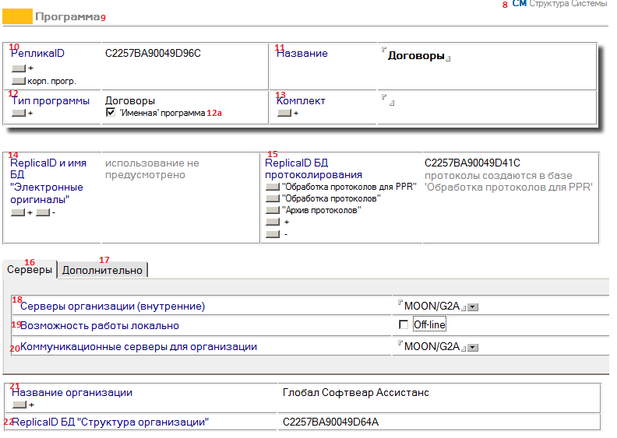

Рисунок 3. Форма Программы, вкладка Серверы

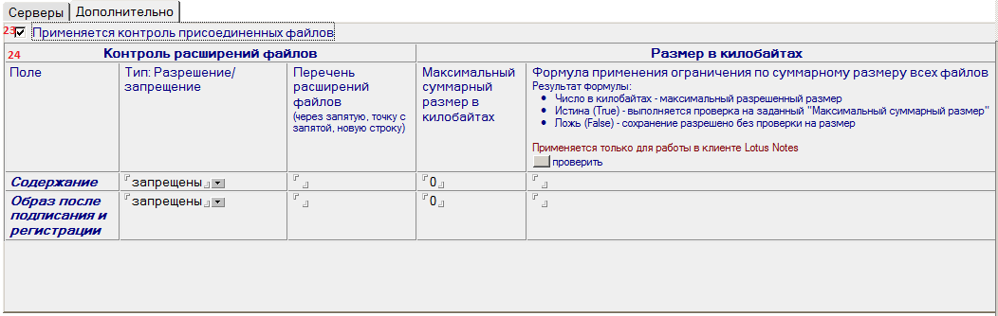

Рисунок 4. Форма Программы, вкладка Дополнительно

Таблица 1. Перечень элементов формы Программы

|  |  |  |  |
| --- | --- | --- | --- |
|  | **Наименование** | **Тип элемента** | относительно ДОП **SS\_Module** |
|  | Выйти | Кнопка |  |
|  | Редактировать | Кнопка |  |
|  | Открыть БД | Кнопка | не поддерживаем |
|  | Выйти | Кнопка |  |
|  | Сохранить | Кнопка |  |
|  | Открыть БД | Кнопка | не поддерживаем |
|  | В корзину | Кнопка | физическое удаление ДОП |
|  | СМ Структура Системы |  |  |
|  | Программа |  |  |
|  | РепликаID | Поле | отображаем $.$Id. toStringRepresentation() |
|  | Название | Поле | $.Name  При нажатии (12) записать в это поле $.Type.Name; в дальнейшем можно менять |
|  | Тип программы  Именная программа | Поле | $.Type  отображаем $.Type.Name  **12а**: $.IsNamed |
|  | Комплект | Поле | $.Complect  если $.Type.IsComplectsSupported == false, то это поле не отображается, а в ДОП пишется null  в противном случае: если ничего не ввели, то в ДОП записать «» (не null !) |
|  | ReplicaIDи имя БД «Электронные оригиналы» | Поле | не поддерживаем |
|  | ReplicaID БД Протоколирования | Поле | не поддерживаем |
|  | Серверы | Закладка | не поддерживаем |
|  | Дополнительно | Закладка | не поддерживаем |
|  | Серверы организации (внутренние) | Поле | не поддерживаем |
|  | Возможность работы локально | Поле | не поддерживаем |
|  | Коммуникационные серверы для организации | Поле | не поддерживаем |
|  | Название организации | Поле | отображаем ($<-SS\_ModuleOrg. Module).Organization.ShortName;  можно ~~грабить корованы~~ добавлять новые и удалять имеющиеся  если $.Type.IsCorporateSupported == false, то разрешен только 0..1 обратно связанный ДОП SS\_ModuleOrg |
|  | ReplicaID БД «Структура организации» | Поле | не поддерживаем |
|  | Применяется контроль присоединенных файлов | Поле | не поддерживаем |
|  |  | Таблица | не поддерживаем |

* 1. **Таблица представлений БД СС (Программы / По организациям)**

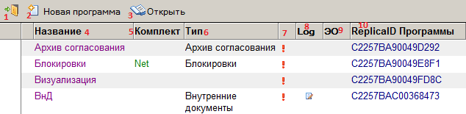

Рисунок 5. Таблица представлений Программы / По организациям

Таблица 2. Перечень элементов таблицы представлений Программы / По организациям

|  |  |  |  |
| --- | --- | --- | --- |
|  | **Наименование** | **Тип элемента** | относительно ДОП **SS\_ModuleOrg** |
| Не приведена колонка-«категория» с Названием Организации. В ней отображаем $.Organization.ShortName | | | |
|  | Выйти | Кнопка |  |
|  | Новая программа | Кнопка |  |
|  | Открыть | Кнопка |  |
|  | Название | Колонка таблицы | $.Module.Name |
|  | Комплект | Колонка таблицы | $.Module.Complect |
|  | Тип | Колонка таблицы | $.Module.Type.Name |
|  | ?? | Колонка таблицы | $.Module.IsNamed |
|  | Log | Колонка таблицы | не поддерживаем |
|  | ЭО | Колонка таблицы | не поддерживаем |
|  | ReplicaID Программы | Колонка таблицы | $.Module. $Id. toStringRepresentation() |

1. **БД СО: Организация, Подразделение, РВЗ, Сотрудник**
   1. **Форма Организации**



Рисунок 6. Кнопки формы Организации, режим чтения



Рисунок 7. Кнопки формы Организации, режим редактирования

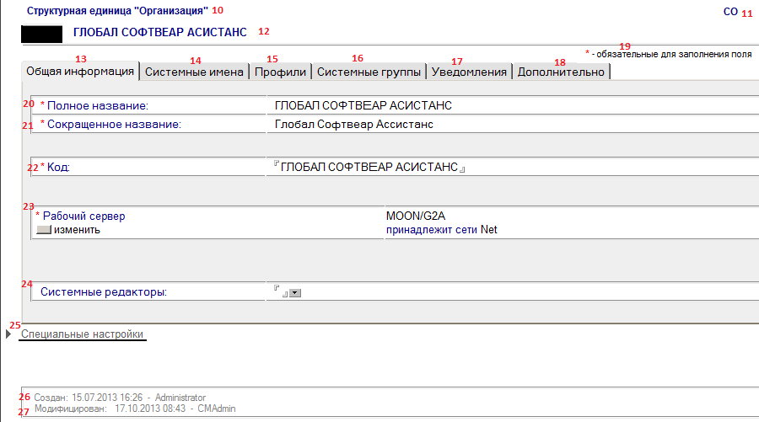

Рисунок 8. Форма Организации, вкладка Общая информация

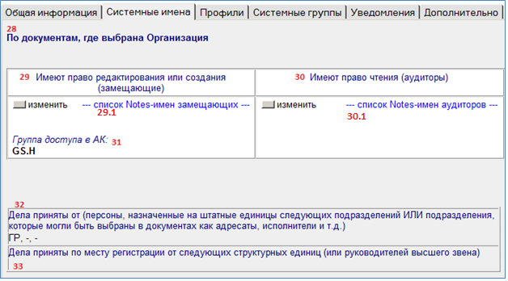

Рисунок 9. Форма Организации, вкладка Системные имена

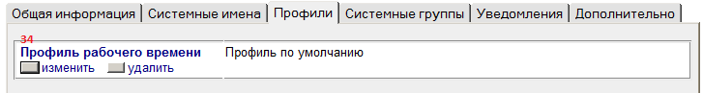

Рисунок 10. Форма Организации, вкладка Профили

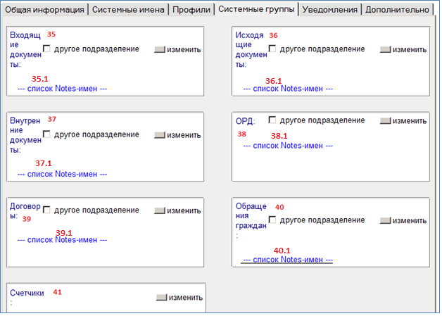

Рисунок 11. Форма Организации, вкладка Системные группы

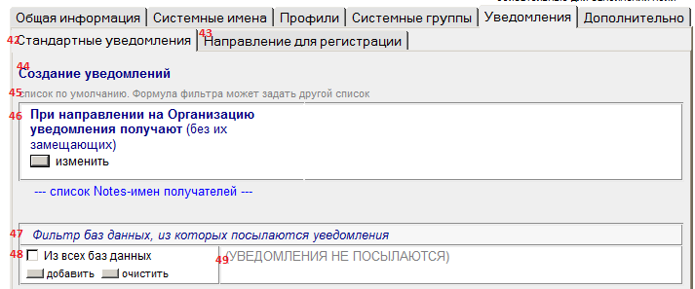

Рисунок 12. Форма Организации, вкладка Уведомления: Стандартные уведомления

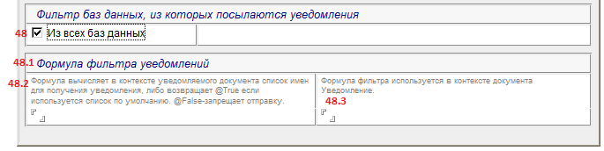

Рисунок 13. Форма Организации, вкладка Уведомления: Стандартные уведомления, продолжение

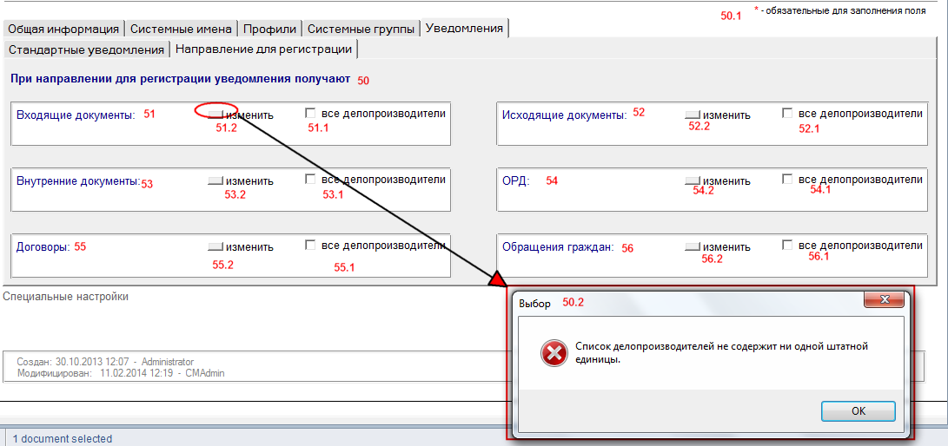

Рисунок 14. Форма Организации, вкладка Уведомления: Направление для регистрации

Таблица 3. Перечень элементов формы Организации

|  |  |  |  |
| --- | --- | --- | --- |
|  | **Наименование** | **Тип элемента** | относительно **SO\_OrgSystem** |
|  | Выйти | Кнопка |  |
|  | Редактировать | Кнопка |  |
|  | Печать | Кнопка |  |
|  | Подразделение | Кнопка |  |
|  | Сотрудник | Кнопка |  |
|  | Руководитель | Кнопка |  |
|  | Выйти | Кнопка |  |
|  | Сохранить | Кнопка |  |
|  | Операции… | Кнопка |  |
| 9.1 | Принять старые дела | Кнопка |  |
|  | Структурная единица «Организация» |  |  |
|  | СО |  |  |
|  | Название организации | Надпись | отображаем $.FullName |
|  | Общая информация | Закладка | далее |
|  | Системные имена | Закладка | далее |
|  | Профили | Закладка | далее |
|  | Системные группы | Закладка | далее |
|  | Уведомления | Закладка | далее |
|  | Дополнительно | Закладка | не поддерживаем |
|  | \*обязательное для заполнения поле |  |  |
|  | Полное название | Поле | $.FullName |
|  | Сокращенное название | Поле | $.ShortName |
|  | Код | Поле | ($<-SO\_Parent\_SU.Owner).Code |
|  | Рабочий сервер | Поле | не поддерживаем |
|  | Системные редакторы | Поле | не поддерживаем |
|  | Специальные настройки | Категория | не поддерживаем |
|  | Создан | Поле | $.$created |
|  | Модифицирован | Поле | $.$modified |
|  | По документам, где выбрана организация |  |  |
|  | Имеют право редактирования или создания (замещающие) | Поле | отображаем ($<-SO\_Substitute.Owner). Substitute  можно добавлять / удалять объекты |
| 29,1 | - список Notes-имен замещающих |  |  |
|  | Имеют право чтения (аудиторы) | Поле | отображаем ($<-SO\_Auditor.Owner). Auditor  можно добавлять / удалять объекты |
| 30,1 | - список Notes-имен аудиторов |  |  |
|  | Группа доступа в АК | Поле | не поддерживаем |
|  | Дела приняты от (…) | Поле | отображаем ($<-SO\_AccessRedirectDocflow. AccessReceiverDocflow) – для каждого находим «сдавший дела» объект, см. «СО‑45» |
|  | Дела приняты по месту регистрации от следующих структурных единиц (…) | Поле | отображаем ($<-SO\_AccessRedirectRegplace. AccessReceiverRegplace) – для каждого находим «сдавший дела» объект, см. «СО‑45» |
|  | Профиль рабочего времени | Поле | не поддерживаем |
|  | Входящие документы | Поле | скриншот неполный  относительно ($<-SO\_RSRegplace.Owner), у которого .ModuleType.Alias == “InputDocs”  «др. подр.» = ($.OtherRegplace != null)  также отобразить $.OtherRegplace  кнопка «выбрать» - видна если «др. подр.» = «да»; меняет $.OtherRegplace  при сохранении если «др. подр.» = «нет», то записать $.OtherRegplace = null  кнопка «изменить» - видна если «др. подр.» = «нет». отображаются ($<-SO\_RSRegplaceClerk.Owner).Clerk  можно добавлять / удалять объекты |
| 35,1 | - список Notes-имен |  |
|  | Исходящие документы | Поле |
| 36,1 | - список Notes-имен |  |
|  | Внутренние документы | Поле |
| 37,1 | - список Notes-имен |  |
|  | ОРД | Поле |
| 38,1 | - список Notes-имен |  |
|  | Договоры | Поле |
| 39,1 | - список Notes-имен |  |
|  | Обращения граждан | Поле |
| 40,1 | - список Notes-имен |  |
|  | Счетчики | Поле |
|  | Стандартные уведомления | Закладка |
|  | Направление для регистрации | Закладка | не поддерживаем |
|  | Создание уведомлений |  |  |
|  | Список по умолчанию. Формула фильтра может задать другой список |  |  |
|  | При направлении на Организацию уведомления получают (без их замещающих) | Поле |  |
|  | Фильтр баз данных, из которых посылаются уведомления | Поле |  |
|  | Из всех баз данных | Поле | отображаем ($<-SO\_NoticesReceiverWork.Owner).Receiver |
| 48.1 | Формула фильтра уведомлений |  |  |
| 48.2 | Формула вычисляет в контексте уведомляемого документа список имен для получения уведомления, либо возвращает @True если используется список по умолчанию. @False-запрещает отправку. | Поле |  |
| 48.3 | Формула фильтра используется в контексте документа Уведомление. | Поле |  |
|  | (уведомления не посылаются) |  |  |
|  | При направлении для регистрации уведомления получают |  | $.NoticesIsFromAllModules |
| 50.1 | \*- обязательные для заполнения поля | Инф. Сообщение в режиме редактирования |  |
| 50.2 | Список делопроизводителей не содержит ни одной штатной единицы | Высплывающее окно по нажатию кнопок группы 5Х.2 |  |
|  | Входящие документы | Поле | скриншот неполный  если $.NoticesIsFromAllModules == false, то отображаем ($<-SO\_NoticesModuleAllow.Owner).ModuleType и кнопками «добавить» / «удалить» можно изменять список  если список не пуст или $.NoticesIsFromAllModules == true, то появляются 2 поля:  «формула Id получателей» - .NoticesFormulaIDs и «формула фильтра» - $.NoticesFormulaFilter |
| 51.1 | Другое подразделение | Чекбокс |
| 51.2 | Изменить | Кнопка |
|  | Исходящие документы | Поле |  |
| 52.1 | Другое подразделение | Чекбокс |  |
| 52.2 | Изменить | Кнопка |  |
|  | Внутренние документы | Поле | скриншот неполный  относительно ($<-SO\_RSRegplace.Owner), у которого .ModuleType.Alias == “InputDocs”  если $.OtherRegplace != null, то в блоке выводится надпись «др. подр.», иначе:  «все д-производители» = $.IsNotifyAll  если $.IsNotifyAll == false, то отображаем ($<-SO\_RSRegplaceNotifyClerk.Owner).Clerk и появляются кнопки «добавить» / «удалить» |
| 53.1 | Другое подразделение | Чекбокс |
| 53.2 | Изменить | Кнопка |
|  | ОРД | Поле |
| 54.1 | Другое подразделение | Чекбокс |
| 54.2 | Изменить | Кнопка |
|  | Договоры | Поле |
| 55.1 | Другое подразделение | Чекбокс |
| 55.2 | Изменить | Кнопка |
|  | Обращения граждан | Поле |
| 56.1 | Другое подразделение | Чекбокс |
| 56.2 | Изменить | Кнопка |
|  |  |  |  |

* 1. **Форма Подразделение**



Рисунок 15. Кнопки формы Подразделение, режим чтения



Рисунок 16. Кнопки формы Подразделение, режим редактирования

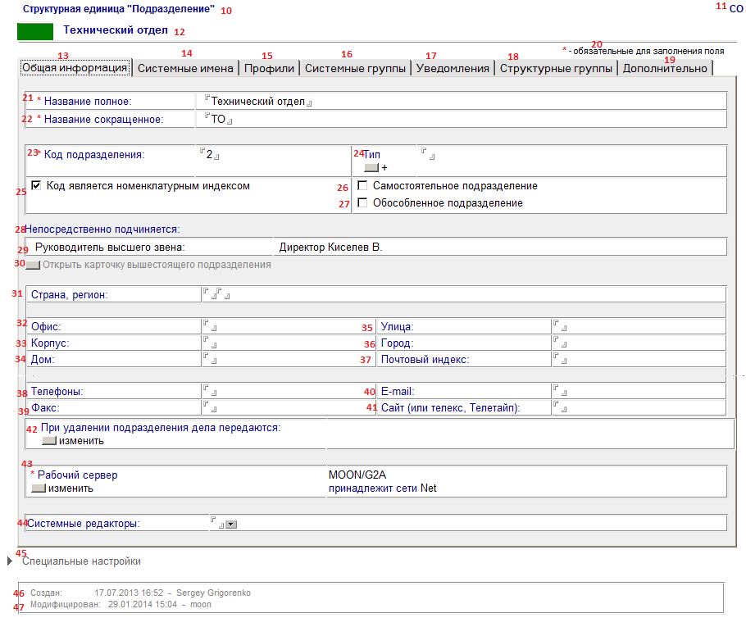

Рисунок 17. Форма Подразделение, вкладка Общая информация

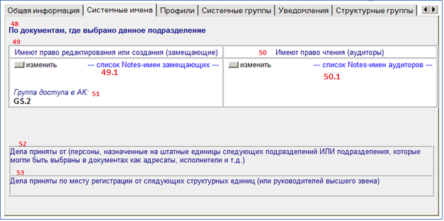

Рисунок 18. Форма Подразделение, вкладка Системные имена

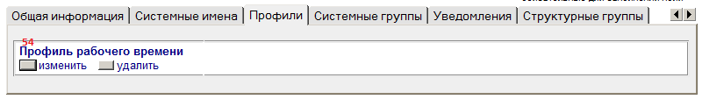

Рисунок 19. Форма Подразделение, вкладка Профили

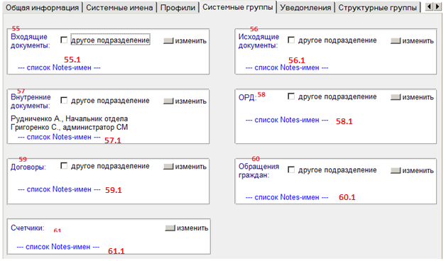

Рисунок 20. Форма Подразделение, вкладка Системные группы

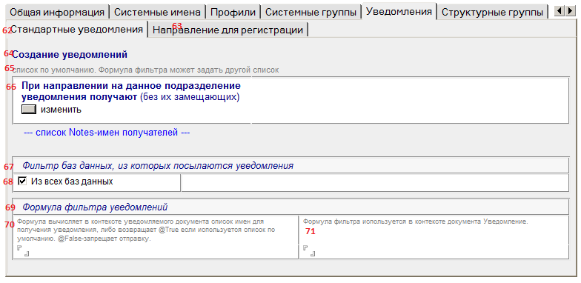

Рисунок 21. Форма Подразделение, вкладка Уведомления, Стандартные уведомления

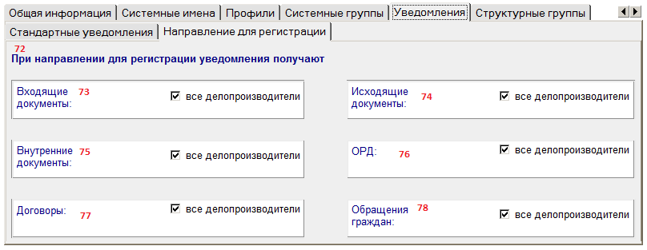

Рисунок 22. Форма Подразделение, вкладка Уведомления, Направление для регистрации

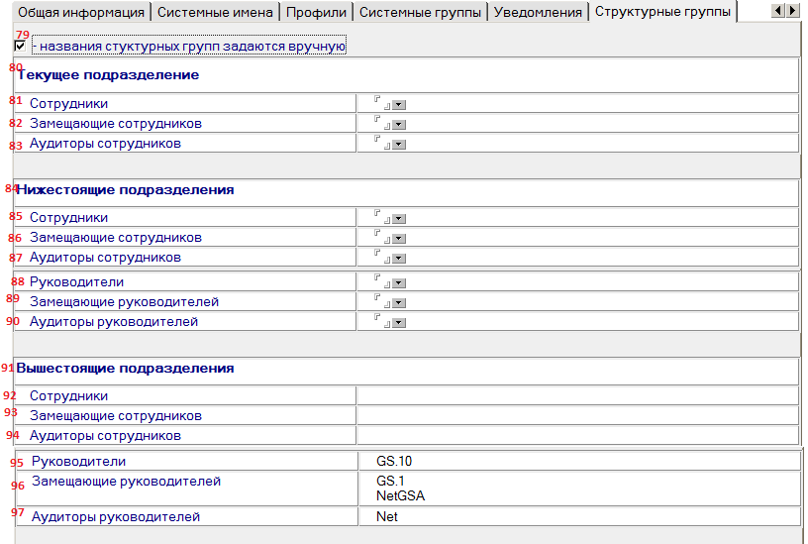

Рисунок 23. Форма Подразделение, вкладка Структурные группы

Таблица 4. Перечень элементов формы Подразделения

|  |  |  |  |
| --- | --- | --- | --- |
|  | **Наименование** | **Тип элемента** | относительно **SO\_Department** |
|  | Выйти | Кнопка |  |
|  | Редактировать | Кнопка |  |
|  | Печать | Кнопка |  |
|  | Подразделение | Кнопка |  |
|  | Сотрудник | Кнопка |  |
|  | Руководитель | Кнопка |  |
|  | Выйти | Кнопка |  |
|  | Сохранить | Кнопка |  |
|  | Операции… | Кнопка |  |
|  | Структурная единица «Подразделение» |  |  |
|  | СО |  |  |
|  | Название подразделения |  |  |
|  | Общая информация | Закладка |  |
|  | Системные имена | Закладка |  |
|  | Профили | Закладка |  |
|  | Системные группы | Закладка |  |
|  | Уведомления | Закладка |  |
|  | Структурные группы |  | не поддерживаем |
|  | Дополнительно | Закладка |  |
|  | \*обязательное для заполнения поле |  |  |
|  | название Полное | Поле |  |
|  | название Сокращенное | Поле |  |
|  | Код подразделения | Поле |  |
|  | Тип | Поле | $.Type |
|  | Код является номенклатурным индексом | Поле | ($<-SO\_Parent\_SU).IsCodeNumIndex |
|  | Самостоятельное подразделение | Поле | $.IsIndependent |
|  | Обособленное подразделение | Поле | $.IsIsolated |
|  | Непосредственно подчиняется |  |  |
|  |  | Поле | отображаем $.HierParent |
|  | Открыть карточку вышестоящего подразделения | Кнопка |  |
|  | Страна, регион | Поле | ($<-SO\_AddressData\_Dep.Owner). Country + ($<-SO\_AddressData\_Dep.Owner). Region |
|  | Офис | Поле | ($<-SO\_AddressData\_Dep.Owner). Office |
|  | Корпус | Поле | ($<-SO\_AddressData\_Dep.Owner). Building |
|  | Дом | Поле | ($<-SO\_AddressData\_Dep.Owner). House |
|  | Улица | Поле | ($<-SO\_AddressData\_Dep.Owner). Street |
|  | Город | Поле | ($<-SO\_AddressData\_Dep.Owner). City |
|  | Почтовый индекс | Поле | ($<-SO\_AddressData\_Dep.Owner). ZipCode |
|  | Телефон | Поле | ($<-SO\_Phone\_Dep.Owner) |
|  | Факс | Поле | ($<-SO\_Fax\_Dep.Owner) |
|  | E-mail | Поле | ($<-SO\_EMail\_Dep.Owner) |
|  | Сайт | Поле | $.Telex |
|  | При удалении подразделения дела передаются | Поле | $.DismissalAccessRedirect |
|  | Рабочий ~~сервер~~ сеть | Поле | $.HomeNet.Name |
|  | Системные редакторы | Поле |  |
|  | Специальные настройки | Категория |  |
|  | Создан | Поле |  |
|  | Модифицирован | Поле |  |
|  | По документам, где выбрана организация |  |  |
|  | Имеют право редактирования или создания (замещающие) | Поле |  |
| 49,1 | - список Notes-имен замещающих |  |  |
|  | Имеют право чтения (аудиторы) | Поле |  |
| 50,1 | - список Notes-имен аудиторов |  |  |
|  | Группа доступа в АК | Поле |  |
|  | Дела приняты от (персоны, назначенные на штатные единицы следующих подразделений ИЛИ подразделения, которые могли быть выбраны в документах как адресаты, исполнители и т.д.) | Поле |  |
|  | Дела приняты по месту регистрации от следующих структурных единиц (или руководителей высшего звена) | Поле |  |
|  | Профиль рабочего времени | Поле |  |
|  | Входящие документы | Поле |  |
| 55,1 | - список Notes-имен |  |  |
|  | Исходящие документы | Поле |  |
| 56,1 | - список Notes-имен |  |  |
|  | Внутренние документы | Поле |  |
| 57,1 | - список Notes-имен |  |  |
|  | ОРД | Поле |  |
| 58,1 | - список Notes-имен |  |  |
|  | Договоры | Поле |  |
| 59,1 | - список Notes-имен |  |  |
|  | Обращения граждан | Поле |  |
| 60,1 | - список Notes-имен |  |  |
|  | Счетчики | Поле |  |
| 61,1 | - список Notes-имен |  |  |
|  | Стандартные уведомления | Закладка |  |
|  | Направление для регистрации | Закладка |  |
|  | Создание уведомлений |  |  |
|  | Список по умолчанию. Формула фильтра может задать другой список |  |  |
|  | При направлении на Организацию уведомления получают (без их замещающих) | Поле |  |
|  | Фильтр баз данных, из которых посылаются уведомления | Поле |  |
|  | Из всех баз данных | Поле |  |
|  | Формула фильтра уведомлений |  |  |
|  | Формула вычисляет в контексте уведомляемого документа список имен для получения уведомления, либо возвращает @True если используется список по умолчанию. @False-запрещает отправку. | Поле |  |
|  | Формула фильтра используется в контексте документа Уведомление. | Поле |  |
|  | При направлении для регистрации уведомления получают |  |  |
|  | Входящие документы | Поле |  |
|  | Исходящие документы | Поле |  |
|  | Внутренние документы | Поле |  |
|  | ОРД | Поле |  |
|  | Договоры | Поле |  |
|  | Обращения граждан | Поле |  |
|  | Названия структурных групп задаются вручную | Поле |  |
|  | Текущее подразделение |  |  |
|  | Сотрудники | Поле |  |
|  | Замещающие сотрудников | Поле |  |
|  | Аудиторы сотрудников | Поле |  |
|  | Нижестоящие подразделения |  |  |
|  | Сотрудники | Поле |  |
|  | Замещающие сотрудников | Поле |  |
|  | Аудиторы сотрудников | Поле |  |
|  | Руководители | Поле |  |
|  | Замещающие руководителей | Поле |  |
|  | Аудиторы руководителей | Поле |  |
|  | Вышестоящие подразделения |  |  |
|  | Сотрудники | Поле |  |
|  | Замещающие сотрудников | Поле |  |
|  | Аудиторы сотрудников | Поле |  |
|  | Руководители | Поле |  |
|  | Замещающие руководителей | Поле |  |
|  | Аудиторы руководителей | Поле |  |

* 1. **Форма Штатная единица - Сотрудник / РВЗ**



Рисунок 24. Кнопки формы Сотрудник, режим чтения

C:\Users\Administrator\Desktop\Screenshot\Screenshot - 11.02.2014 , 18_49_30.png

Рисунок 25 Кнопки формы РВЗ, режим чтения

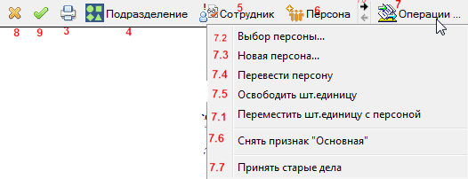

Рисунок 26. Кнопки формы Сотрудник, режим редактирования

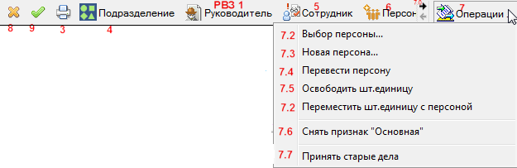

Рисунок 27. Кнопки формы РВЗ, режим редактирования

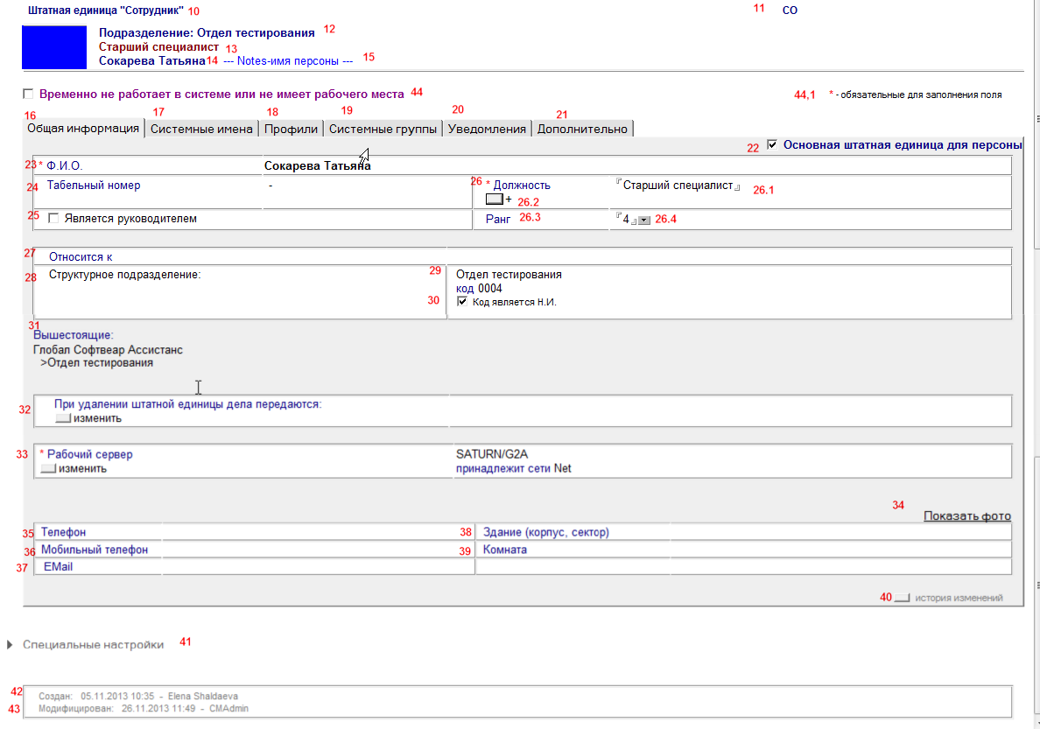

Рисунок 28. Форма Сотрудник, закладка Общая информация

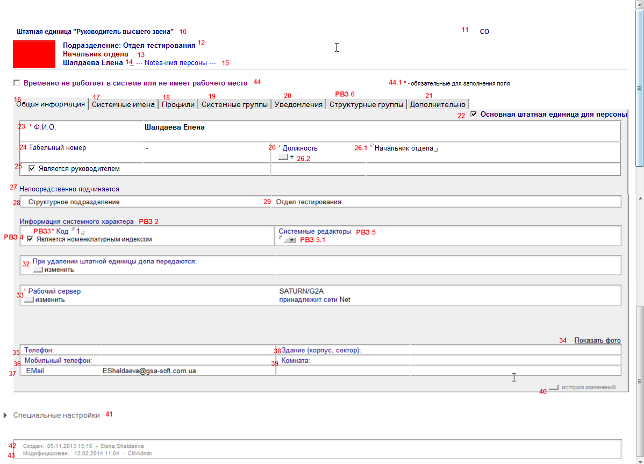

Рисунок 29. Форма РВЗ , закладка Общая информация

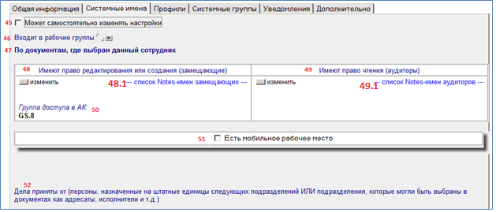

Рисунок 30. Форма Сотрудник, закладка Системные имена

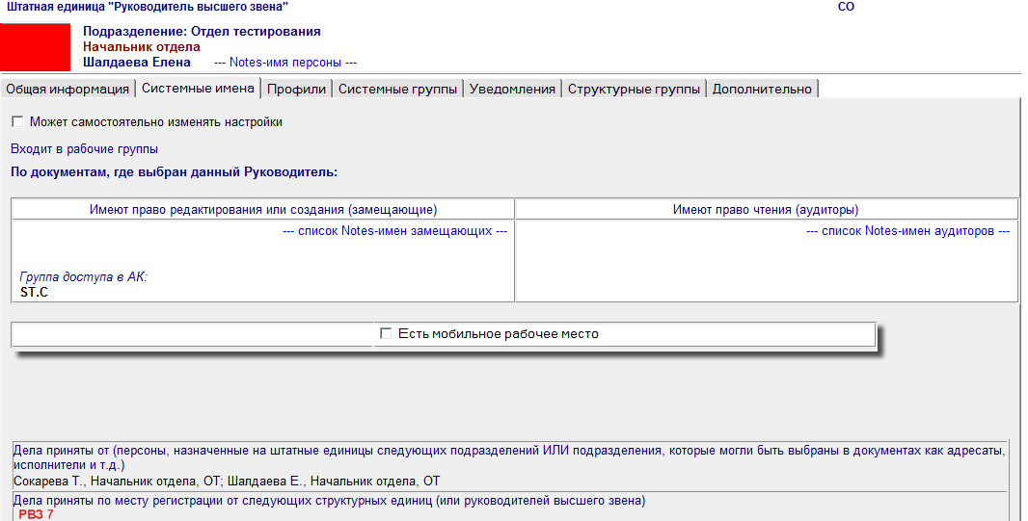

Рисунок 31. Форма РВЗ, закладка Системные имена

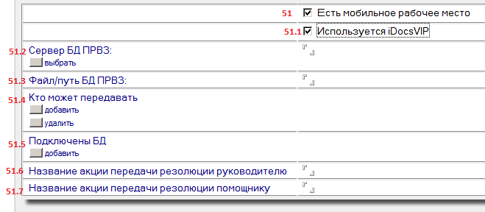

Рисунок 32. Форма Сотрудник/РВЗ, закладка Системные имена, продолжение

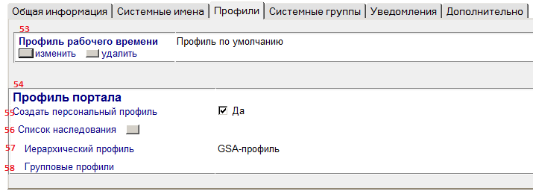

Рисунок 33. Форма Сотрудник/РВЗ, закладка Профили

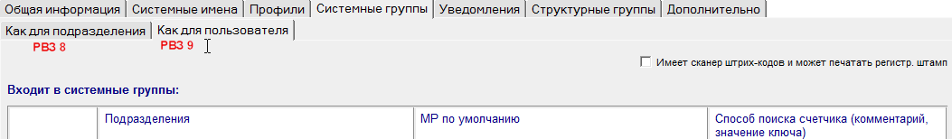

Рисунок 34. Форма РВЗ, закладка Системные группы

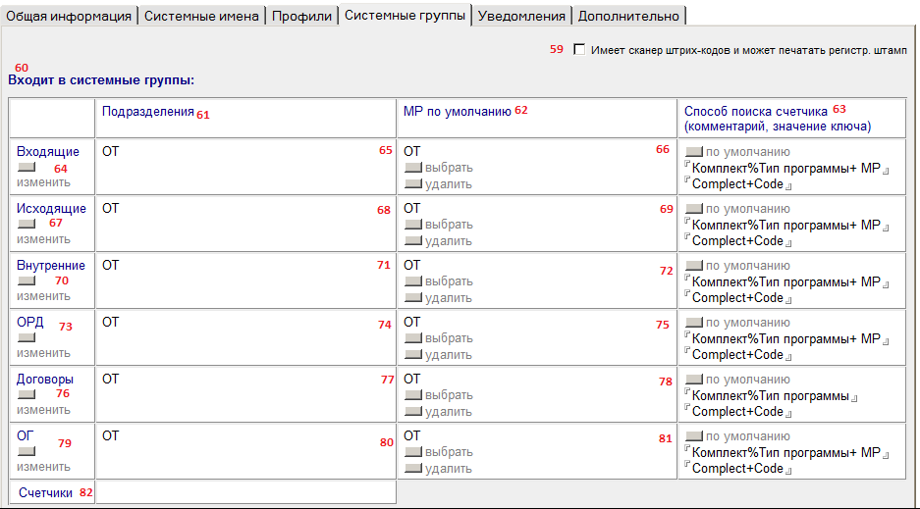

Рисунок 35. Форма Сотрудник/РВЗ, закладка Системные группы – Как для пользоватея

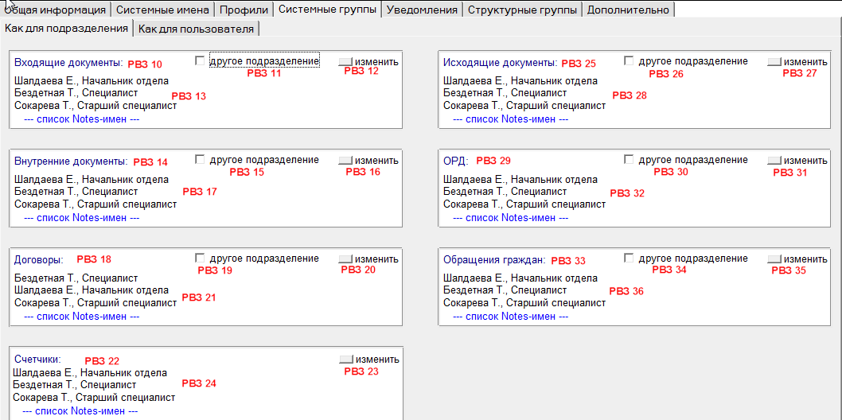

Рисунок 36. Форма РВЗ, закладка Системные группы – Как для подразделения

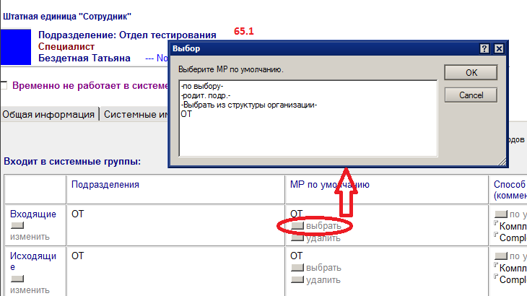

Рисунок 37. Окно, появляющееся при нажатии кн. «выбрать» в форме Сотрудник

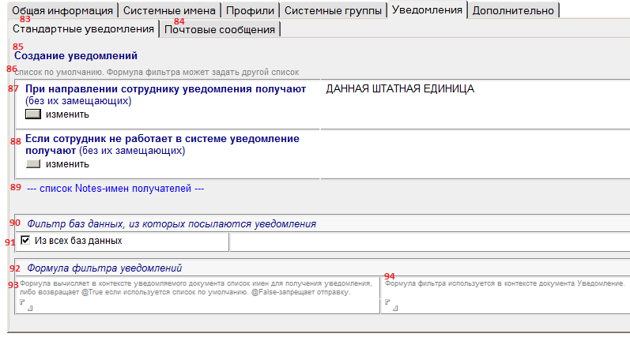

Рисунок 38. Форма Сотрудник, закладка Уведомления, Стандартные уведомления

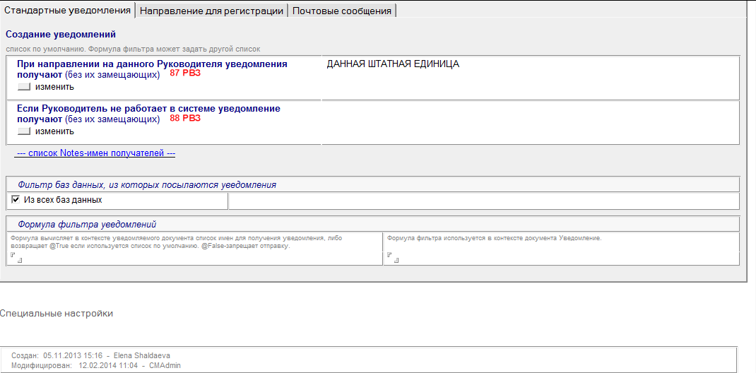

Рисунок 39. Форма РВЗ , закладка Уведомления, Стандартные уведомления

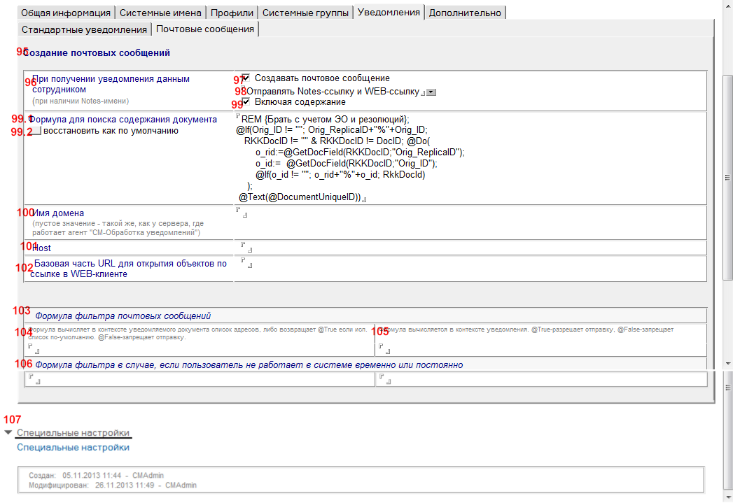

Рисунок 40. Форма Сотрудник / РВЗ, закладка Уведомления, Почтовые сообщения

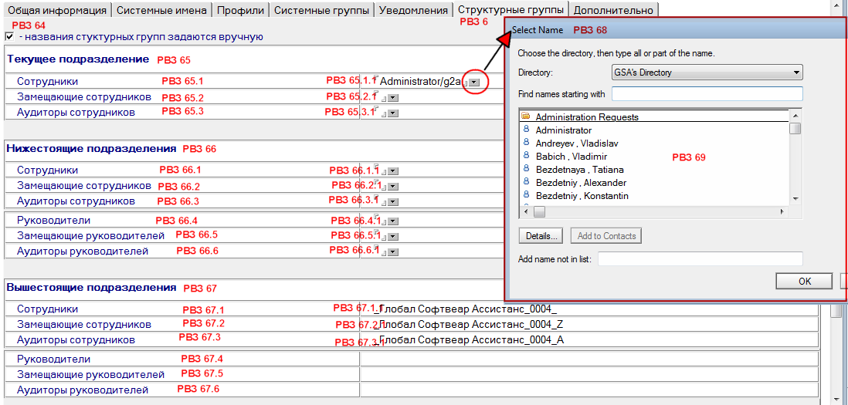

Рисунок 41. Форма РВЗ, закладка Уведомления, Направление для регистрации

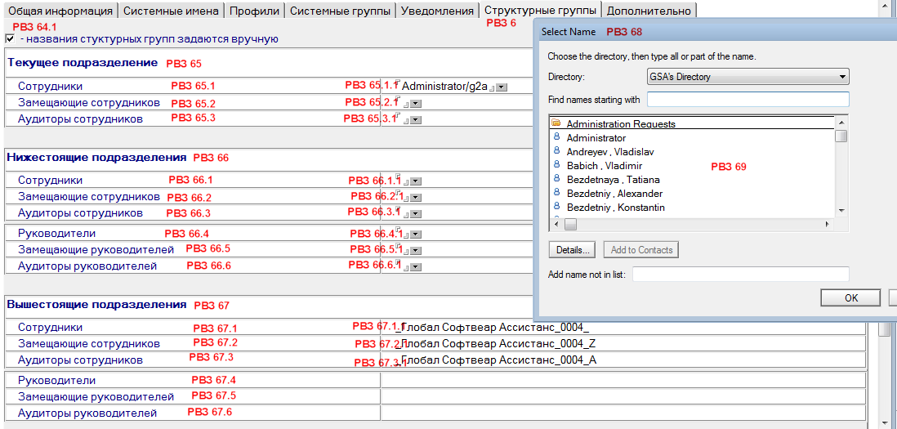

Рисунок 42. Форма РВЗ, закладка структурные группы



Рисунок 43. Форма Сотрудник/РВЗ, закладка Дополнительно

Таблица 5. Перечень элементов формы ШЕ - Сотрудник / РВЗ

|  |  |  |  |
| --- | --- | --- | --- |
|  | **Наименование** | **Тип элемента** | относительно **SO\_Post** |
| РВЗ 1 | Руководитель | Кнопка |  |
| РВЗ 2 | Информация системного характера | Панель |  |
| РВЗ 3 | Код | Редактируемое поле |  |
| РВЗ 4 | Является нуменклатурным индексом | чекбокс |  |
| РВЗ 5 | Системные редакторы | Название поля |  |
| РВЗ 5.1 | Системные редакторы | Группа элементов – редактируемое поле; выпадающий список |  |
| РВЗ 6 | Структурные группы | Вкладка |  |
| РВЗ 7 | Дела принять по месту регистрации от следующих структурных единиц (или РВЗ) | Список обектов (имен, названий – может быть пустым) |  |
| РВЗ 8 | Как для подразделения | Вкладка |  |
| РВЗ 9 | Как для пользователя | Вкладка |  |
| РВЗ 10 | Входящие документы | Поле |  |
| РВЗ 11 | Другое подразделение | Чекбокс |  |
| РВЗ 12 | Изменить | Кнопка |  |
| РВЗ 13 | Список Notes-имен | Редактируемый список (может быть пустым) |  |
| РВЗ 14 | Внутренние документы | Поле |  |
| РВЗ 15 | Другое подразделение | Чекбокс |  |
| РВЗ 16 | Изменить | Кнопка |  |
| РВЗ 17 | Список Notes-имен | Редактируемый список (может быть пустым) |  |
| РВЗ 18 | Договоры | Поле |  |
| РВЗ 19 | Другое подразделение | Чекбокс |  |
| РВЗ 20 | Изменить | Кнопка |  |
| РВЗ 21 | Список Notes-имен | Редактируемый список (может быть пустым) |  |
| РВЗ 22 | Счетчики | Поле |  |
| РВЗ 23 | Изменить | Кнопка |  |
| РВЗ 24 | Список Notes-имен | Редактируемый список (может быть пустым) |  |
| РВЗ 25 | Исходящие документы | Поле |  |
| РВЗ 26 | Другое подразделение | Чекбокс |  |
| РВЗ 27 | Изменить | Кнопка |  |
| РВЗ 28 | Список Notes-имен | Редактируемый список (может быть пустым) |  |
| РВЗ 29 | ОРД | Поле |  |
| РВЗ 30 | Другое подразделение | Чекбокс |  |
| РВЗ 31 | Изменить | Кнопка |  |
| РВЗ 32 | Список Notes-имен | Редактируемый список (может быть пустым) |  |
| РВЗ 33 | Обращения граждан | Поле |  |
| РВЗ 34 | Другое подразделение | Чекбокс |  |
| РВЗ 35 | Изменить | Кнопка |  |
| РВЗ 36 | Список Notes-имен | Редактируемый список (может быть пустым) |  |
| РВЗ 37 | При направлении для регистрации уведомления получают | Описание назначения вкладки |  |
| РВЗ 38 | Входящие документы | Название панели |  |
| РВЗ 39 | Все делопроизводители | Чекбокс |  |
| РВЗ 40 | Изменить – появляется при снятии чекбокса РВЗ 39 | Кнопка |  |
| РВЗ 41 | Список уведомляемых особ | Список– может быть пустым, так же пуст при отмеченном чекбоксе РВЗ 39 |  |
| РВЗ 42 | Внутренние документы | Название панели |  |
| РВЗ 43 | Все делопроизводители | Чекбокс |  |
| РВЗ 44 | Изменить – появляется при снятии чекбокса РВЗ 43 | Кнопка |  |
| РВЗ 45 | Список уведомляемых особ | Список– может быть пустым, так же пуст при отмеченном чекбоксе РВЗ 43 |  |
| РВЗ 46 | Договоры | Название панели |  |
| РВЗ 47 | Все делопроизводители | Чекбокс |  |
| РВЗ 48 | Изменить – появляется при снятии чекбокса РВЗ 47 | Кнопка |  |
| РВЗ 49 | Список уведомляемых особ | Список– может быть пустым, так же пуст при отмеченном чекбоксе РВЗ 47 |  |
| РВЗ 50 | Исходщие документы | Название панели |  |
| РВЗ 51 | Все делопроизводители | Чекбокс |  |
| РВЗ 52 | Изменить – появляется при снятии чекбокса РВЗ 51 | Кнопка |  |
| РВЗ 53 | Список уведомляемых особ | Список– может быть пустым, так же пуст при отмеченном чекбоксе РВЗ 51 |  |
| РВЗ 54 | ОРД | Название панели |  |
| РВЗ 55 | Все делопроизводители | Чекбокс |  |
| РВЗ 56 | Изменить – появляется при снятии чекбокса РВЗ 55 | Кнопка |  |
| РВЗ 57 | Список уведомляемых особ | Список– может быть пустым, так же пуст при отмеченном чекбоксе РВЗ 55 |  |
| РВЗ 58 | Обращения граждан | Название панели |  |
| РВЗ 59 | Все делопроизводители | Чекбокс |  |
| РВЗ 60 | Изменить – появляется при снятии чекбокса РВЗ 59 | Кнопка |  |
| РВЗ 61 | Список уведомляемых особ | Список– может быть пустым, так же пуст при отмеченном чекбоксе РВЗ 59 |  |
| РВЗ 62 | Выбор | Всплывающее окно - при нажатии РВЗ 40, 44, 48, 52, 56, 60 |  |
| РВЗ 63 | Список выбора адресатов уведомления | Группа чекбоксов |  |
| РВЗ 64 | Названия структурных групп задаются вручную | Чекбокс – если включен, то поля группы 65.Х.1, 66.Х.1 – редактируемы; если отключен – автозаполненызаполнены и не редактируемы |  |
| РВЗ 65 | Текущее подразделение | Название панели |  |
| РВЗ 65.1 | Сотрудники | Название поля |  |
| РВЗ 65.1.1 | Значение для РВЗ 65.1 | (Группа элементов – редактируемое поле + кнопка вызова диалога выбора) / значение поля | В зависимости от значения РВЗ 64 |
| РВЗ 65.2 | Замещающие сотрудников | Название поля |  |
| РВЗ 65.2.1 | Значение для РВЗ 65.2 | (Группа элементов – редактируемое поле + кнопка вызова диалога выбора) / значение поля | В зависимости от значения РВЗ 64 |
| РВЗ 65.3 | Аудиторы сотрудников | Название поля |  |
| РВЗ 65.3.1 | Значение для РВЗ 65.3 | (Группа элементов – редактируемое поле + кнопка вызова диалога выбора) / значение поля | В зависимости от значения РВЗ 64 |
| РВЗ 66 | Нижестоящие подразделения | Название панели |  |
| РВЗ 66.1 | Сотрудники | Название поля |  |
| РВЗ 66.1.1 | Значение для РВЗ 66.1 | (Группа элементов – редактируемое поле + кнопка вызова диалога выбора) / значение поля | В зависимости от значения РВЗ 64 |
| РВЗ 66.2 | Замещающие сотрудников | Название поля |  |
| РВЗ 66.2.1 | Значение для РВЗ 66.2 | (Группа элементов – редактируемое поле + кнопка вызова диалога выбора) / значение поля | В зависимости от значения РВЗ 64 |
| РВЗ 66.3 | Аудиторы сотрудников | Название поля |  |
| РВЗ 66.3.1 | Значение для РВЗ 66.3 | (Группа элементов – редактируемое поле + кнопка вызова диалога выбора) / значение поля | В зависимости от значения РВЗ 64 |
| РВЗ 66.4 | Руководители | Название поля |  |
| РВЗ 66.4.1 | Значение для РВЗ 66.4 | (Группа элементов – редактируемое поле + кнопка вызова диалога выбора) / значение поля | В зависимости от значения РВЗ 64 |
| РВЗ 66.5 | Замещающие руководителей | Название поля |  |
| РВЗ 66.5.1 | Значение для РВЗ 66.5 | (Группа элементов – редактируемое поле + кнопка вызова диалога выбора) / значение поля | В зависимости от значения РВЗ 64 |
| РВЗ 66.6 | Аудиторы руководителей | Название поля |  |
| РВЗ 66.6.1 | Значение для РВЗ 65.6 | (Группа элементов – редактируемое поле + кнопка вызова диалога выбора) / значение поля | В зависимости от значения РВЗ 64 |
| РВЗ 67 | Вышестоящие подразделения | Название панели |  |
| РВЗ 67.1 | Сотрудники | Название поля |  |
| РВЗ 67.1.1 | Значение для РВЗ 67.1 | (Группа элементов – редактируемое поле + кнопка вызова диалога выбора) / значение поля | В зависимости от значения РВЗ 64 |
| РВЗ 67.2 | Замещающие сотрудников | Название поля |  |
| РВЗ 67.2.1 | Значение для РВЗ 67.2 | (Группа элементов – редактируемое поле + кнопка вызова диалога выбора) / значение поля | В зависимости от значения РВЗ 64 |
| РВЗ 67.3 | Аудиторы сотрудников | Название поля |  |
| РВЗ 67.3.1 | Значение для РВЗ 67.3 | (Группа элементов – редактируемое поле + кнопка вызова диалога выбора) / значение поля | В зависимости от значения РВЗ 64 |
| РВЗ 67.4 | Руководители | Название поля |  |
| РВЗ 67.5 | Замещающие руководителей | Название поля |  |
| РВЗ 67.6 | Аудиторы руководителей | Название поля |  |
| РВЗ 68 | Select Name | Всплывающее окно |  |
| РВЗ 69 | Список имен для выбора | Список |  |
|  | Выйти | Кнопка |  |
|  | Редактировать | Кнопка |  |
|  | Печать | Кнопка |  |
|  | Подразделение | Кнопка |  |
|  | Сотрудник | Кнопка |  |
|  | Персона | Кнопка |  |
|  | Операции… | Выпадающий список |  |
| 7,0 | Кнопки прокрутки элеменотов меню | Группа кнопок |  |
| 7,1 | Переместить шт. единицу с персоной | Кнопка |  |
| 7.2 | Выбор персоны | Кнопка |  |
| 7.3 | Новая персона … | Кнопка |  |
| 7.4 | Перевести персону | Кнопка |  |
| 7.5 | Освободить штатную единицу | Кнопка |  |
| 7.6 | Снять признак «Основная» | Кнопка |  |
| 7.7 | Принять старые дела | Кнопка |  |
|  | Выйти | Кнопка |  |
|  | Сохранить | Кнопка |  |
|  | Штатная единица «Сотрудник» |  |  |
|  | СО |  |  |
|  | Название подразделения |  | отображаем $.HierParent.Owner |
|  | Должность |  | отображаем $.Name |
|  | ФИО |  | отображаем ($<- активное SO\_Appointment.Post).Person,  а если .Person == null, то «ВАКАНСИЯ» |
|  | Notes-имя персоны |  | не поддерживаем |
|  | Общая информация | Закладка |  |
|  | Системные имена | Закладка |  |
|  | Профили | Закладка |  |
|  | Системные группы | Закладка |  |
|  | Уведомления | Закладка |  |
|  | Дополнительно | Закладка |  |
|  | Основная штатная единица для персоны | поле | отображаем ($<- активное SO\_Appointment.Post).IsPrimary |
|  | ФИО | Поле | см. п.14 |
|  | Табельный номер | Поле | отображаем ($<- активное SO\_Appointment.Post) .Person.TabNum,  а если .Person == null, то «» |
|  | Является руководителем | Поле | $.IsLeader |
|  | Должность | Поле | $.Name |
| 26.1 | Должность | Редактируемое поле |  |
| 26.2 | Должность | Кнопка – » Всплывающее окно с выбором |  |
| 26.3 | Ранг | Поле |  |
| 26.4 | Ранг | Группа элементов – редактируемое поле и выпалающий список |  |
|  | Относится к |  |  |
|  | Структурное подразделение | Поле | см. п.12 |
|  |  | Поле |  |
|  | Код является НИ |  | только для РВЗ  ($<-SO\_Parent\_PH.Owner).Code  ($<-SO\_Parent\_PH.Owner) .IsCodeNumIndex |
|  | Вышестоящие | Поле | рекурсивно от $.HierParent |
|  | При удалении штатной единицы дела передаются | Кнопка | DismissalAccessRedirect |
|  | Рабочий ~~сервер~~ сеть | Поле | $.HomeNet |
|  | Показать фото | ссылка | не поддерживаем |
|  | Телефон | Поле | обратно связанные с активным назначением  SO\_AddressData\_Person  SO\_IM\_Person  SO\_Phone\_Person\_H  SO\_Phone\_Person\_M  SO\_Phone\_Person\_W  SO\_Email\_Person  SO\_Fax\_Person |
|  | Мобильный телефон | Поле |
|  | E-mail | Поле |
|  | Здание (корпус, сектор) | Поле |
|  | Комната | Поле |
|  | История изменений | кнопка | не поддерживаем |
|  | Специальные настройки | Категория |  |
|  | Создан | Поле | $.$created |
|  | Модифицирован | Поле | $.$modified |
|  | Временно не работает в системе или не имеет рабочего места | Поле | $.IsAbsent |
|  | Может самостоятельно изменять настройки | Поле | не поддерживаем |
|  | Входит в рабочие группы | Поле | не поддерживаем |
|  | По документам, где выбран данный сотрудник |  |  |
|  | Имеют право редактирования или создания (замещающие) | Поле | аналогично «Подразделению» |
| 48.1 | - список Notes-имен замещающих |  |  |
|  | Имеют право чтения (аудиторы) | Поле | аналогично «Подразделению» |
| 49.1 | - список Notes-имен аудиторов |  |  |
|  | Группа доступа в АК | Поле | не поддерживаем |
|  | Есть мобильное рабочее место | Поле | не поддерживаем |
| 51.1 | Используется iDocsVIP | Поле |  |
| 51.2 | Сервер БД ПРВЗ | Поле |  |
| 51.3 | Файл\путь БД ПРВЗ | Поле |  |
| 51.4 | Кто может передавать | Поле |  |
| 51.5 | Подключены БД | Поле |  |
| 51.6 | Название акции передачи резолюции руководителю | Поле |  |
| 51.7 | Название акции передачи резолюции помощнику | Поле |  |
|  | Дела приняты от (…) | Поле | аналогично «Подразделению» |
|  | Профиль рабочего времени | Поле | не поддерживаем |
|  | Профиль портала |  | не поддерживаем |
|  | Создать персональный профиль | поле |  |
|  | Список наследования | кнопка | не поддерживаем |
|  | Иерархический профиль | поле | не поддерживаем |
|  | Групповые профили | поле | не поддерживаем |
|  | Имеет сканер штрих-кодов и может печатать регистр. штамп | поле | не поддерживаем |
|  | Входит в системные группы | Поле |  |
|  | Подразделения |  |  |
|  | МР по умолчанию |  |  |
|  | Способ поиска счетчика |  |  |
|  | Входящие документы | Поле | список СЕ/РЗВ, где данная ШЕ является делопроизводителем, указанным явно (не через «Группу»)  кнопка открывает диалоговое окно, позволяющее добавить / удалить СЕ/РВЗ из списка. «Добавление» делает данную ШЕ делопроизводителем добавленного, «удаление» - исключает из списка. См. «Подразделение» |
|  |  |  |
| 65.1 | Окно выбора МР по умолчанию | Диалоговое окно |
|  |  |  | относительно ($<-SO\_RSPost.Owner), у которого .ModuleType.Alias = “InputDocs”  см. «СО-45»  также значение из этого ДОП используется и в непронумерованной колонке справа |
|  | Исходящие документы | Поле | аналогично «Входящим» |
|  |  |  |
|  |  |  |
|  | Внутренние документы | Поле |
|  |  |  |
|  |  |  |
|  | ОРД | Поле |
|  |  |  |
|  |  |  |
|  | Договоры | Поле |
|  |  |  |
|  |  |  |
|  | Обращения граждан | Поле |
|  |  |  |
|  |  |  |
|  | Счетчики | Поле | не поддерживаем |
|  | Стандартные уведомления | Закладка |  |
|  | Почтовые сообщения | Закладка |  |
| * 1. РВЗ | Направления для Регистрации | Закладка |  |
|  | Создание уведомлений |  |  |
|  | Список по умолчанию. Формула фильтра может задать другой список |  |  |
|  | При направлении сотруднику уведомления получают (без их замещающих) | Поле | аналогично «Подразделению»  надпись «ДАННАЯ ШЕ» появляется / скрывается в зависимости от поля $.NoticesIsCurrentWork |
| 87 РВЗ | При направлении на данного Руководителя уведомления получают (без их замещающих) | Поле |  |
|  | Если сотрудник не работает в системе уведомление получают |  | аналогично «Подразделению», но исп-ся ДОП SO\_NoticesReceiverAbsent  надпись «ДАННАЯ ШЕ» появляется / скрывается в зависимости от поля $.NoticesIsCurrentAbsent |
| 88 РВЗ | Если Руководитель не работает в системе уведомление получают | Поле |  |
|  | Список Notes-имен получателей | поле | не поддерживаем |
|  | Фильтр баз данных, из которых посылаются уведомления | Поле | аналогично «Подразделению» |
|  | Из всех баз данных | Поле | аналогично «Подразделению» |
|  | Формула фильтра уведомлений |  | аналогично «Подразделению» |
|  | Формула вычисляет в контексте уведомляемого документа список имен для получения уведомления, либо возвращает @True если используется список по умолчанию. @False-запрещает отправку. | Поле | аналогично «Подразделению» |
|  | Формула фильтра используется в контексте документа Уведомление. | Поле | аналогично «Подразделению» |
|  | Создание почтовых сообщений |  |  |
|  | При получении уведомления данным сотрудником | Поле | скриншот неполный  $.EmailCreate  $.EmailIncludeContent  $.EmailFormulaContent  $.EmailDomain  $.EmailHost  $.EmailFormulaAddressesWork  $.EmailFormulaFilterWork  $.EmailFormulaAddressesAbs  $.EmailFormulaFilterAbsent |
|  | Создавать почтовое сообщение | Поле |  |
|  | Отправлять Notes-ссылку и WEB-ссылку | Поле |  |
|  | Включая содержание | Поле |  |
| 99.1 | Формула для поиска содержания документа | Редактируемое поле |  |
| 99.2 | Восстановить как по умолчанию | Кнопка |  |
|  | Имя домена | Поле |  |
|  | HOST | Поле |  |
|  | Базовая часть URLдля открытия объектов по ссылке в WEB-клиенте | Поле |  |
|  | Формула фильтра почтовых сообщений | Поле |  |
|  | Формула вычисляет в контексте уведомляемого документа список имен для получения уведомления, либо возвращает @True если используется список по умолчанию. @False-запрещает отправку. | Поле |  |
|  | Формула вычисляется в контексте уведомления. @True – разрешает отправку, @False-запрещает. | Поле |  |
|  | Формула фильтра в случае, если пользователь не работает в системе временно или постоянно | Поле |  |
|  | Специаальные настройки | Не пойми чт |  |
|  | Факсимиле подписи | Поле | Не поддерживается |

* 1. **Таблица представлений БД СО (Иерархия)**

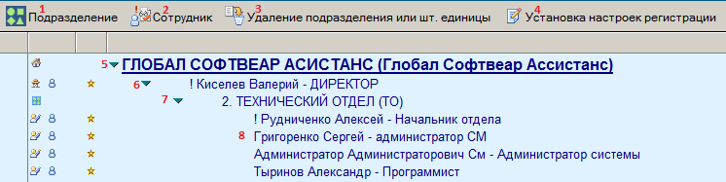

Рисунок 44. Таблица представлений БД СО - Иерархия

Таблица 6. Перечень элементов таблицы представлений БД СО - Иерархия

|  |  |  |
| --- | --- | --- |
|  | **Наименование** | **Тип элемента** |
|  | Подразделение | Кнопка |
|  | Сотрудник | Кнопка |
|  | Удаление подразделения или шт.ед. | Кнопка |
|  | Установка настроек регистрации | Кнопка |
|  | Название Организации | $.FullName + “ (“ + $.ShortName + “)” |
|  | ФИО РВЗ | $.ФИО + “ - “ + ucase($.Name)  “! ” – если $.IsLeader  ФИО: берем активное Назначение.   * если оно невакантно – берем ФИО из .Person * если вакантно: ищем самое последнее неактивное невакантное назначение.   + если такого нет, ФИО = «ВАКАНСИЯ»   + иначе ФИО = ФИО\_из\_этого\_найденного + « (ВАКАНСИЯ)» |
|  | Название подразделения | ($<-SO\_Parent\_SU.Owner).Code + “. ” + ucase($.FullName) + [$.FullName = $.ShortName ? “” : “ (“ + ucase($.ShortName) + “)”] |
|  | ФИО сотрудника | как п.6, только без ucase() |

1. **БД СО: Функциональные роли**
   1. **Форма ФР**



Рисунок 45. Кнопки формы ФР, режим чтения



Рисунок 46. Кнопки формы ФР, режим чтения

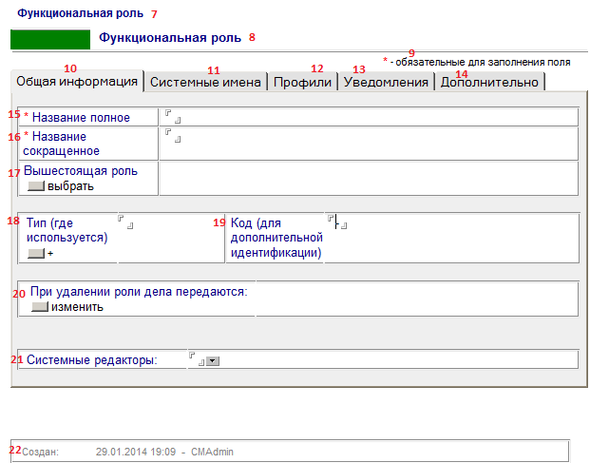

Рисунок 47. Формы ФР, вкладка Общая информация

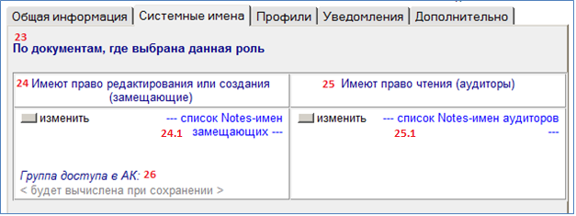

Рисунок 48. Форма ФР, вкладка Системные имена

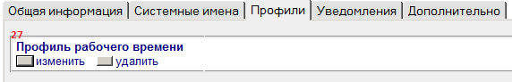

Рисунок 49. Форма ФР, вкладка Профили

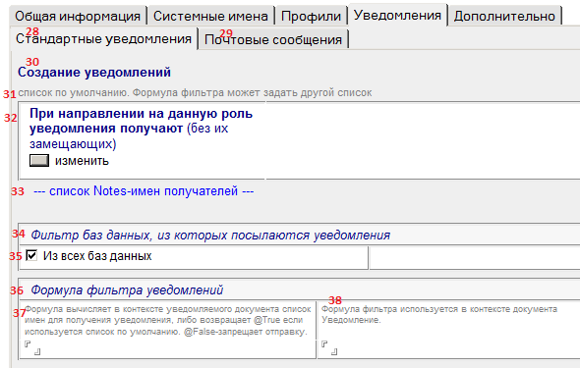

Рисунок 50. Форма ФР, вкладка Уведомления, Стандартные уведомления

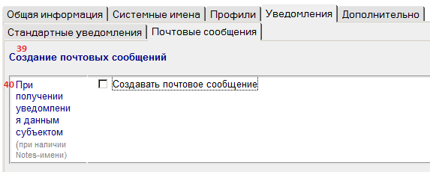

Рисунок 51. Форма ФР, вкладка Уведомления, Почтовые сообщения

Таблица 7. Перечень элементов формы Организации

|  |  |  |  |
| --- | --- | --- | --- |
|  | **Наименование** | **Тип элемента** | относительно **SO\_Role** |
|  | Выйти | Кнопка |  |
|  | Редактировать | Кнопка |  |
|  | Печать | Кнопка |  |
|  | Выйти | Кнопка |  |
|  | Сохранить | Кнопка |  |
|  | Операции… | Кнопка |  |
| 6.1 | Принять старые дела | Кнопка |  |
|  | Функциональная роль |  |  |
|  | Функциональная роль |  |  |
|  | \*обязательное для заполнения поле |  |  |
|  | Общая информация | Закладка |  |
|  | Системные имена | Закладка |  |
|  | Профили | Закладка |  |
|  | Уведомления | Закладка |  |
|  | Дополнительно | Закладка |  |
|  | название Полное | Поле | $.FullName |
|  | название Сокращенное | Поле | $.ShortName |
|  | Вышестоящая роль | Поле | $.HierParent |
|  | Тип (где используется) | Поле | $.Type |
|  | Код (для дополнительной идентификации) | Поле | $.Code |
|  | При удалении роли дела передаются | Поле | $.DismissalAccessRedirect |
|  | Системные редакторы | Поле | не поддерживаем |
|  | Создан | Поле | $.$created |
|  | По документам, где выбрана роль |  |  |
|  | Имеют право редактирования или создания (замещающие) | Поле | аналогично «Подразделению» |
| 24.1 | - список Notes-имен замещающих |  |  |
|  | Имеют право чтения (аудиторы) | Поле | аналогично «Подразделению» |
| 25.1 | - список Notes-имен аудиторов |  |  |
|  | Группа доступа в АК | Поле | не поддерживаем |
|  | Профиль рабочего времени | Поле | не поддерживаем |
|  | Стандартные уведомления | Закладка |  |
|  | Почтовые сообщения | Закладка | ошибка CMJ – вкладка не нужна |
|  | Создание уведомлений |  | аналогично «Подразделению» |
|  | Список по умолчанию. Формула фильтра может задать другой список |  | аналогично «Подразделению» |
|  | При направлении на Роль уведомления получают (без их замещающих) | Поле | аналогично «Подразделению» |
|  | Список Notes-имен получателей | Поле | не поддерживаем |
|  | Фильтр баз данных, из которых посылаются уведомления | Поле | аналогично «Подразделению» |
|  | Из всех баз данных | Поле | аналогично «Подразделению» |
|  | Формула фильтра уведомлений |  | аналогично «Подразделению» |
|  | Формула вычисляет в контексте уведомляемого документа список имен … |  | аналогично «Подразделению» |
|  | Формула фильтра используется в контексте документа Уведомление. |  | аналогично «Подразделению» |
|  | Создание почтовых сообщений |  | ошибка CMJ – вкладка не нужна |
|  | При получении уведомления данным субъектом | Поле | ошибка CMJ – вкладка не нужна |

* 1. **Таблица представлений БД СО (ФР)**

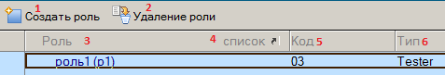

Рисунок 52. Таблица представлений ФР

Таблица 8. Перечень элементов таблицы представлений ФР

|  |  |  |
| --- | --- | --- |
|  | **Наименование** | **Тип элемента** |
|  | Создать роль | Кнопка |
|  | Удаление роли | Кнопка |
|  | Роль | $.FullName + [$.FullName = $.ShortName ? “” : “ (” + $.ShortName + “)”] |
|  | список | бред |
|  | Код | $.Code |
|  | Тип | $.Type |

1. **БД СО: Персона**
   1. **Форма Персона**



Рисунок 53. Кнопки формы Персоны, режим чтения



Рисунок 54. Кнопки формы Персоны, режим редактирования

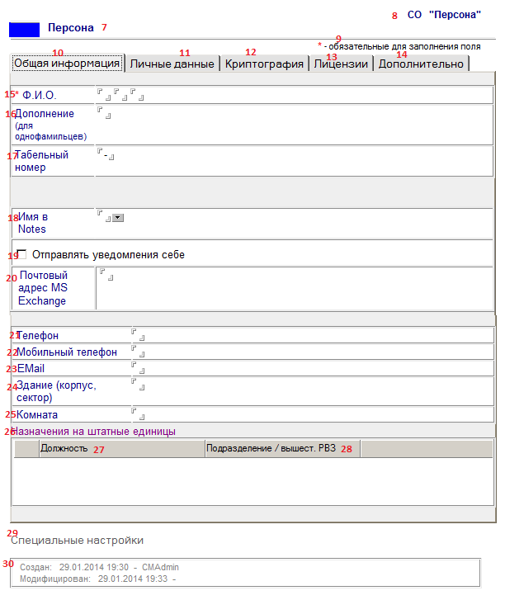

Рисунок 55. Форма Персоны, Вкладка Общая информация

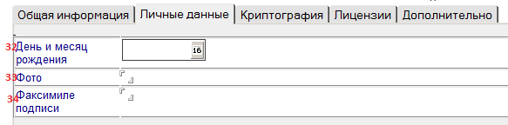

Рисунок 56. Форма Персоны, Вкладка Личные данные

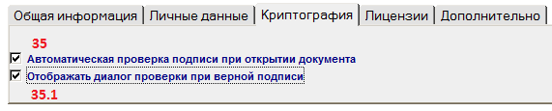

Рисунок 57. Форма Персоны, Вкладка Криптография

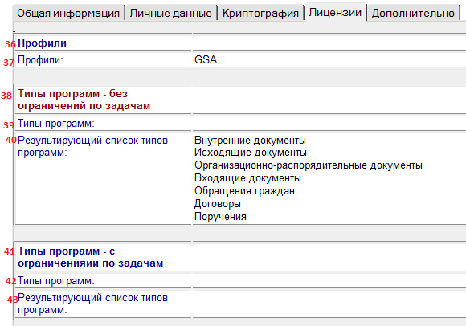

Рисунок 58. Форма Персоны, Вкладка Лицензии

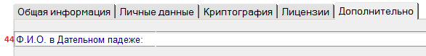

Рисунок 59. Форма Персоны, Вкладка Лицензии

Таблица 9. Перечень элементов формы Организации

|  |  |  |  |
| --- | --- | --- | --- |
|  | **Наименование** | **Тип элемента** | относительно **SO\_PersonSys** |
|  | Выйти | Кнопка |  |
|  | Редактировать | Кнопка |  |
|  | Печать | Кнопка |  |
|  | Новая персона | Кнопка |  |
|  | Выйти | Кнопка |  |
|  | Сохранить | Кнопка |  |
|  | Персона |  |  |
|  | СО «Персона» |  |  |
|  | \*обязательное для заполнения поле |  |  |
|  | Общая информация | Закладка |  |
|  | Личные данные | Закладка |  |
|  | Криптография | Закладка |  |
|  | Лицензии | Закладка |  |
|  | Дополнительно | Закладка |  |
|  | ФИО | Поле | $.LastName, $.FirstName, $.MiddleName |
|  | Дополнение для однофамильцев | Поле | не поддерживаем |
|  | Табельный номер | Поле | $.TabNum |
|  | Имя в Notes | Поле | $.PlatformPerson.Login |
|  | Отправлять уведомления | Поле | $.IsSelfNotify |
|  | Почтовый адрес в MSExchange | Поле | $. ExchangeAccount |
|  | Телефон | Поле | обратно связанные  SO\_AddressData\_Person  SO\_IM\_Person  SO\_Phone\_Person\_H  SO\_Phone\_Person\_M  SO\_Phone\_Person\_W  SO\_Email\_Person  SO\_Fax\_Person |
|  | Мобильный телефон | Поле |
|  | E-mail | Поле |
|  | Здание (корпус, сектор) | Поле |
|  | Комната | Поле |
|  | Назначения на штатные единицы |  | отображаем активные назначения ($<-SO\_Appointment.Person) |
|  | Должность | Колонка таблицы |
|  | Подразделение / вышест. РВЗ | Колонка таблицы |
|  | Специальные настройки | Категория |  |
|  | Создан | Поле | $.$created |
|  | Модифицирован | Поле | $.$modified |
|  | День и месяц рождения | Поле | $.BirthDate |
|  | Фото | Поле | не поддерживаем |
|  | Факсимиле подписи | Поле | не поддерживаем |
|  | Автоматическая проверка подписи при открытии документа | Поле | не поддерживаем |
| 35.1 | Отображать диалог проверки при верной подписи | Поле |  |
|  | Профили |  | не поддерживаем |
|  | Профили | Поле | не поддерживаем |
|  | Типы программ – без ограничений по задачам | Поле | не поддерживаем |
|  | Типы программ: | Поле | не поддерживаем |
|  | Результирующий список программ | Поле | не поддерживаем |
|  | Типы программ с ограничениями по задачам | Поле | не поддерживаем |
|  | Типы программ | Поле | не поддерживаем |
|  | Результирующий список программ | Поле | не поддерживаем |
|  | ФИО в Дательном падеже | Поле | не поддерживаем |

* 1. **Таблица представлений БД СО (Персоны)**

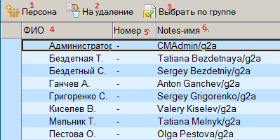

Рисунок 60. Таблица представлений Персоны

Таблица 10. Перечень элементов таблицы представлений Персоны

|  |  |  |
| --- | --- | --- |
|  | **Наименование** | **Тип элемента** |
|  | Персона | Кнопка |
|  | На удаление | Кнопка |
|  | Выбрать по группе | Кнопка |
|  | ФИО | $.ФИО |
|  | Номер | $.TabNum |
|  | Notes-имя | $.PlatformPerson.Login |

1. **БД СО: Группы**
   1. **Форма Группы**



Рисунок 61. Кнопки формы Группы, режим чтения



Рисунок 62. Кнопки формы Группы, режим редактирования

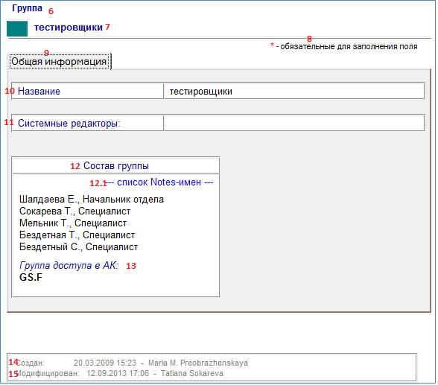

Рисунок 63. Форма Группы, вкладка Общая информация

Таблица 11. Перечень элементов формы Группы

|  |  |  |  |
| --- | --- | --- | --- |
|  | **Наименование** | **Тип элемента** | относительно **SO\_Group** |
|  | Выйти | Кнопка |  |
|  | Редактировать | Кнопка |  |
|  | Печать | Кнопка |  |
|  | Выйти | Кнопка |  |
|  | Сохранить | Кнопка |  |
|  | Группа |  |  |
|  | Название группы |  | отображаем $.Name |
|  | \*обязательное для заполнения поле |  |  |
|  | Общая информация | Закладка |  |
|  | Название | Поле | $.Name |
|  | Системные редакторы | Поле | не поддерживаем |
|  | Состав группы | Поле | отображаем ($<-SO\_GroupMember.Owner). Substitute  можно добавлять / удалять объекты |
|  | Группа в АК | Поле | не поддерживаем |
|  | Создан | Поле | $.$created |
|  | Модифицирован | Поле | $.$modified |

* 1. **Таблица представлений БД СО (Группы)**

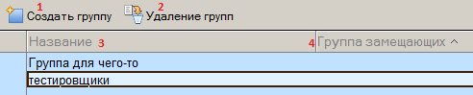

Рисунок 64. Таблица представлений Группы

Таблица 12. Перечень элементов таблицы представлений Группы

|  |  |  |
| --- | --- | --- |
|  | **Наименование** | **Тип элемента** |
|  | Создать группу | Кнопка |
|  | Удаление группы | Кнопка |
|  | Название | $.Name |
|  | Группа замещающих | не поддерживаем |

1. **БД СО: Профили рабочего времени**
   1. **Форма Профили рабочего времени**



Рисунок 65. Кнопки формы *Профили рабочего времени*, режим чтения



Рисунок 66. Кнопки формы *Профили рабочего времени*, режим редактирования

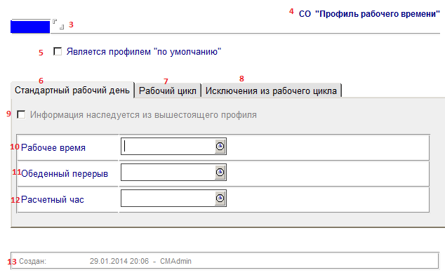

Рисунок 67. Форма *Профили рабочего времени*, вкладка Стандартный рабочий день

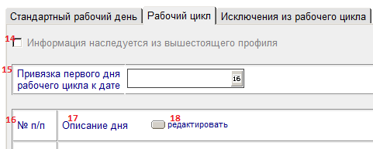

Рисунок 68. Форма Профили рабочего времени, вкладка Рабочий цикл

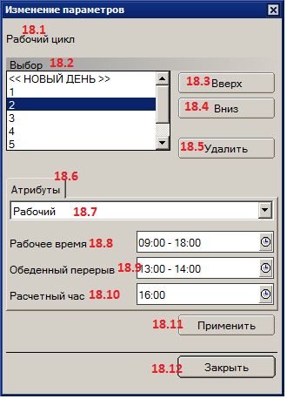

Рисунок 69. Диалоговое окно ввода параметров дней, появляется при нажатии на кнопку «редактировать» на закладке «Рабочий цикл» формы Профиля рабочего времени.

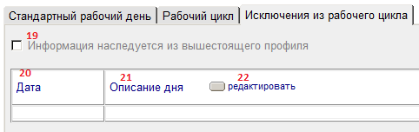

Рисунок 70. Форма *Профили рабочего времени*, вкладка Исключения из Рабочий цикл

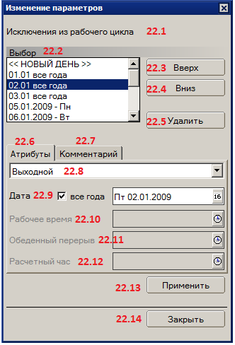

Рисунок 71. Диалоговое окно ввода параметров дней, появляется при нажатии на кнопку «редактировать» на закладке «Исключение из рабочего цикла» формы Профиля рабочего времени.

Таблица 13. Перечень элементов формы *Профили рабочего времени*

|  |  |  |
| --- | --- | --- |
|  | **Наименование** | **Тип элемента** |
|  | Выйти | Кнопка |
|  | Сохранить и закрыть | Кнопка |
|  |  | поле |
|  | Со «Профиль рабочего времени» |  |
|  | Является профилем по умолчанию |  |
|  | Стандартный рабочий день | Закладка |
|  | Рабочий цикл | Закладка |
|  | Исключение из рабочего цикла | Закладка |
|  | Информация наследуется из вышестоящего профиля | Поле |
|  | Рабочее время | Поле |
|  | Обеденный перерыв | Поле |
|  | Расчетный час | Поле |
|  | Создан | Поле |
|  | Информация наследуется из вышестоящего профиля | Поле |
|  | Привязка первого дня рабочего цикла к дате | поле |
|  | № п\п | Колонка таблицы |
|  | Описание дня | Колонка таблицы |
|  | редактировать | кнопка |
| 18.1 | Рабочий цикл |  |
| 18.2 | Выбор |  |
| 18.3 | Вверх | Кнопка |
| 18.4 | Вниз | Кнопка |
| 18.5 | Удалить | Кнопка |
| 18.6 | Атрибуты | Закладка |
| 18.7 | (выбор атрибутов) | Выпадающий список |
| 18.8 | Рабочее время | Поле |
| 18.9 | Обеденный перерыв | Кнопка |
| 18.10 | Расчетный час | Кнопка |
| 18.11 | Применить | Кнопка |
| 18.12 | Закрыть | Кнопка |
|  | Информация наследуется из вышестоящего профиля | Поле |
|  | Дата | Колонка таблицы |
|  | Описание дня | Колонка таблицы |
|  | редактировать | кнопка |
| 22.1 | Исключение из рабочего цикла |  |
| 22.2 | Выбор |  |
| 22.3 | Вверх | Кнопка |
| 22.4 | Вниз | Кнопка |
| 22.5 | Удалить | Кнопка |
| 22.6 | Атрибуты | Закладка |
| 22.7 | Комментарий | Закладка |
| 22.8 | (выбор атрибутов) | Выпадающий список |
| 22.9 | Дата | Поле |
| 22.10 | Рабочее время | Поле |
| 22.11 | Обеденный перерыв | Кнопка |
| 22.12 | Расчетный час | Кнопка |
| 22.13 | Применить | Кнопка |
| 22.14 | Закрыть | Кнопка |

* 1. **Таблица представлений БД СО (Профили рабочего времени)**

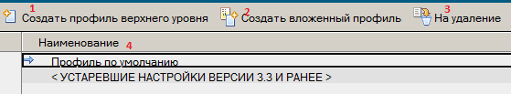

Рисунок 72. Таблица представлений Профили рабочего времени

Таблица 14. Перечень элементов таблицы представлений Профили рабочего времени

|  |  |  |
| --- | --- | --- |
|  | **Наименование** | **Тип элемента** |
|  | Создать профиль верхнего уровня | Кнопка |
|  | Создать вложенный профиль | Кнопка |
|  | На удаление | Кнопка |
|  | Наименование | Колонка таблицы |

1. **БД СпО: Описание организации**
   1. **Форма Описание организации**



Рисунок 73. Кнопки формы Описание организации, режим чтения

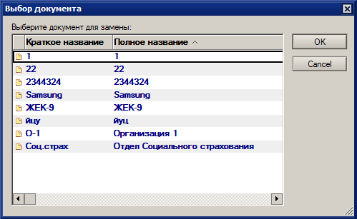

Рисунок 74. Диалоговое окно, появляющееся при нажатии на кнопку «Объединить с» формы Заявки на создание описания организации.

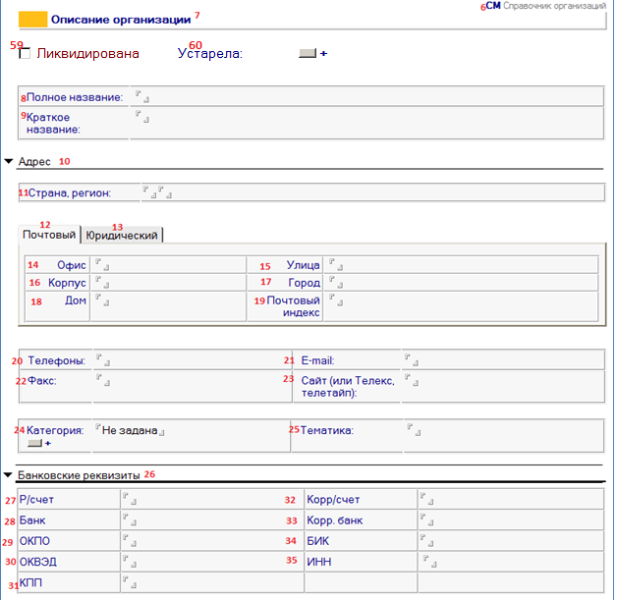

Рисунок 75. Форма Описание организации, вкладка Почтовый

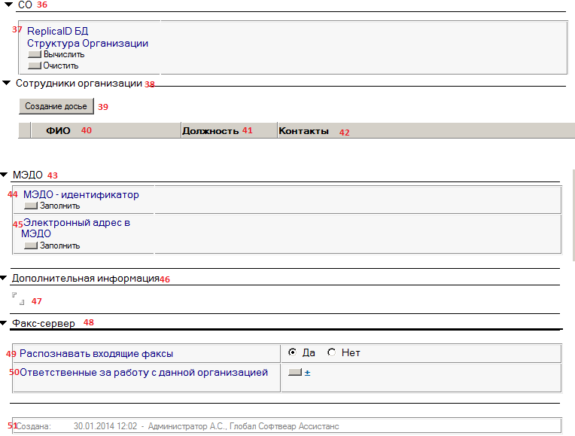

Рисунок 76. Форма Описание организации, вкладка Почтовый, продолжение

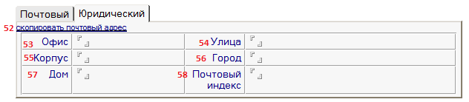

Рисунок 77. Форма Описание организации, вкладка Юридический

Таблица 15. Перечень элементов формы Описание организации

|  |  |  |  |
| --- | --- | --- | --- |
|  | **Наименование** | **Тип элемента** | относительно **SO\_OrgDescriptionSys** или **SO\_OrgDescriptionNonsys** |
|  | Выйти | Кнопка |  |
|  | Редактировать | Кнопка |  |
|  | Удалить (только в карточке заявки на создание организации) | Кнопка | см. «СпО-45» |
|  | Объединить с (только в карточке заявки на создание организации) | Кнопка | см. «СпО-45» |
|  | Справка | Кнопка |  |
|  | СМ Справочник организаций | Кнопка |  |
|  | Описание организации / Заявка на создание организации | Кнопка |  |
|  | Полное название | Поле | для **SO\_OrgDescriptionSys** только отображение:  $.OrgSystem.FullName  $.OrgSystem.ShortName  для **SO\_OrgDescriptionNonsys** редактируемо:  $.FullName  $.ShortName |
|  | Краткое название | Поле |
|  | Адрес | Категория |  |
|  | Страна, регион | Поле |  |
|  | Почтовый | Закладка |  |
|  | Юридический | Закладка |  |
|  | Офис | Поле | ($<-SO\_AddressData\_Org\_F) |
|  | Улица | Поле |
|  | Корпус | Поле |
|  | Город | Поле |
|  | Дом | Поле |
|  | Почтовый индекс | Поле |
|  | Телефон | Поле | ($<-SO\_Phone\_Org) |
|  | E-mail | Поле | ($<-SO\_Email\_Org) |
|  | Факс | Поле | ($<-SO\_Fax\_Org) |
|  | Сайт | Поле | $.Telex |
|  | Категория | Поле | ($<-SO\_OrgCategory\_SCH) |
|  | Тематика | Поле | $.Topic |
|  | Банковские реквизиты | Категория |  |
|  | Р/счет | Поле | $.Account |
|  | Банк | Поле | $.Bank |
|  | ОКПО | Поле | $.OKPO |
|  | ОКВЭД | Поле | $.OKONH |
|  | КПП | Поле | $.KPP |
|  | Корр счет | Поле | $.AccountCorr |
|  | Корр Банк | Поле | $.BankCorr |
|  | БИК | Поле | $.BIK |
|  | ИНН | Поле | $.INN |
|  | СО | Поле |  |
|  | ReplicaID БД Структура организации | Поле | только для **SO\_OrgDescriptionSys**: отображаем $.OrgSystem.$id.toStringRepresentation() |
|  | Сотрудники организации | Категория |  |
|  | Создание досье | Кнопка | отображаются объекты ($<-SO\_PersonNonsysOrg.Organization)  можно добавлять новые |
|  | ФИО | Колонка таблицы |
|  | Должность | Колонка таблицы |
|  | Контакты | Колонка таблицы |
|  | МЭДО | Категория | не поддерживаем |
|  | МЭДО идентификатор | Поле | не поддерживаем |
|  | Электронный адрес в МЭДО | Поле | не поддерживаем |
|  | Дополнительная информация | Поле |  |
|  | <….> | Поле | $.Note |
|  | Факс-сервер | Категория | не поддерживаем |
|  | Распознавать входящие факсы | Поле | не поддерживаем |
|  | Ответственные за работу с данной организацией | Поле | не поддерживаем |
|  | Создана | Поле | $.$created |
|  | Скопировать почтовый адрес | Кнопка |  |
|  | Офис | Поле | ($<-SO\_AddressData\_Org\_J) |
|  | Улица | Поле |
|  | Корпус | Поле |
|  | Город | Поле |
|  | Дом | Поле |
|  | Почтовый индекс | Поле |
|  | Ликвидирована | Поле | не поддерживаем |
|  | Устарела | Поле | не поддерживаем |

* 1. **Таблица представлений БД СпО (Все с заявками)**

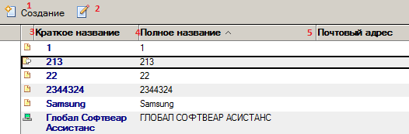

Рисунок 78. Таблица представлений БД СпО

Таблица 16. Перечень элементов таблицы представлений БД СпО

|  |  |  |
| --- | --- | --- |
|  | **Наименование** | **Тип элемента** |
|  | Создание | Кнопка |
|  | Редактировать | Кнопка |
|  | Краткое Название | см. Таблицу-15, п.9 |
|  | Полное название | см. Таблицу-15, п.8 |
|  | Почтовый адрес | см. Таблицу-15, п.14-19 |

1. **БД Нумератор: Счетчик**
   1. **Форма Счетчика**



Рисунок 79. Кнопки формы Счетчика, режим чтения



Рисунок 80. Кнопки формы Счетчика, режим редактирования

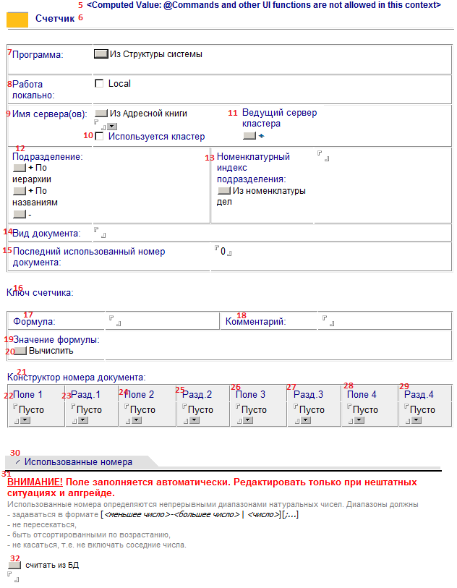

Рисунок 81. Форма Счетчика

Таблица 17. Перечень элементов формы Счетчика

|  |  |  |  |
| --- | --- | --- | --- |
|  | **Наименование** | **Тип элемента** | относительно **Num\_Counter** |
|  | Выйти | Кнопка |  |
|  | Редактировать | Кнопка |  |
|  | Выйти | Кнопка |  |
|  | Сохранить | Кнопка |  |
|  | <…> |  |  |
|  | Счетчик |  |  |
|  | Программа | Поле | $.UsedForModule |
|  | Работа локально | Поле | не поддерживаем |
|  | Имя сервера | Поле | не поддерживаем |
|  | Используется кластер | Поле | не поддерживаем |
|  | Ведущий сервер кластера | Поле | не поддерживаем |
|  | Подразделение | Поле | отображаем ($<-Num\_SoObject.Owner).Object  кнопки добавляют / удаляют элемент(ы) |
|  | Номенклатурный индекс подразделения | Поле | $.NdIndex |
|  | Вид документа | Поле | $.DocType |
|  | Последний использованный номер | Поле | $.LastRegNumber |
|  | Ключ счетчика | Поле |  |
|  | Формула | Поле | $.KeyFormula |
|  | Комментарий | Поле | не поддерживаем |
|  | Значение формулы | Поле | отображаем ($<-Num\_KeyValue.Owner).Value  при модификации данного ДОП список этих связанных ДОП должен актуализироваться |
|  | Вычислить | Кнопка |
|  | Конструктор номера документа | Поле | отображаем ($<-Num\_Part.Owner) в порядке возрастания .Idx :   * [.Idx < 0 ? “ПРЕФИКС” : “СУФФИКС”] * .Type (см. описание значений в конфиге ДОП) * .Formula – только для .Type = {1, 7}   можно добавлять / удалять элементы  также можно модифицировать имеющиеся элементы |
|  | Поле 1 | Поле |
|  | Раздел 1 | Поле |
|  | Поле 2 | Поле |
|  | Раздел 2 | Поле |
|  | Поле 3 | Поле |
|  | Раздел 3 | Поле |
|  | Поле 4 | Поле |
|  | Раздел 4 | Поле |
|  | Использование номера | Закладка |  |
|  | **ВНИМАНИЕ! Поле заполняется автоматически. Редактировать только при нештатных ситуациях и апгрейде.**  Использованные номера определяются непрерывными диапазонами натуральных чисел. Диапазоны должны  - задаваться в формате [*<меньшее число>-<большее число>* | *<число>*][*;...*]  - не пересекаться,  - быть отсортированными по возрастанию,  - не касаться, т.е. не включать соседние числа. | Поле | не поддерживаем |
|  | Считать из БД | Поле | не поддерживаем |

* 1. **Таблица представлений БД Нумератор (По типу БД)**

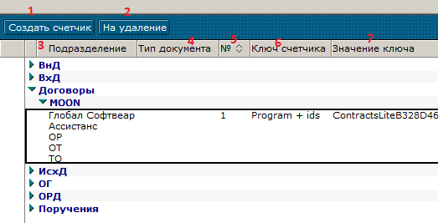

Рисунок 82. Таблица представлений Нумератор / По типу БД

Таблица 18. Перечень элементов таблицы представлений Нумератор / По типу БД

|  |  |  |
| --- | --- | --- |
|  | **Наименование** | **Тип элемента** |
|  | Создать счетчик | Кнопка |
|  | На удаление | Кнопка |
|  | Подразделение | см. Таблицу-17, п.12 |
|  | Тип документа | см. Таблицу-17, п.14 |
|  | № | см. Таблицу-17, п.15 |
|  | Ключ счетчика | см. Таблицу-17, п.17 |
|  | Значение ключа | см. Таблицу-17, п.19 |

1. **БД Портал: Иерархические профили**
   1. **Форма Иерархического профиля**



Рисунок 83. Кнопки формы Иерархического профиля, режим чтения



Рисунок 84. Кнопки формы Иерархического профиля, режим редактирования

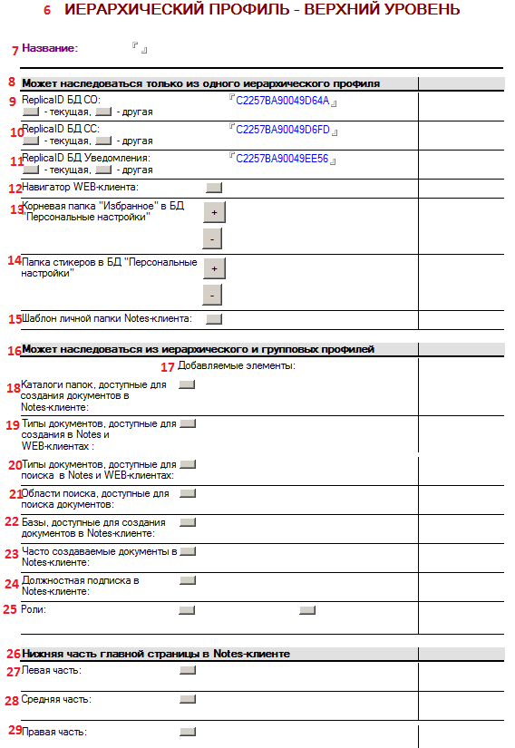

Рисунок 85. Форма Иерархического профиля

Таблица 19. Перечень элементов формы Иерархического профиля

|  |  |  |
| --- | --- | --- |
|  | **Наименование** | **Тип элемента** |
|  | Выйти | Кнопка |
|  | Редактировать | Кнопка |
|  | Новый иерархический профиль | Кнопка |
|  | Выйти | Кнопка |
|  | Сохранить | Кнопка |
|  | Иерархический профиль – верхний уровень |  |
|  | Название | Поле |
|  | Может наследоваться только из одного иерархического профиля |  |
|  | ReplicaID СО | Поле |
|  | ReplicaID СС | Поле |
|  | ReplicaID Уведомления | Поле |
|  | Навигатор Web-клиента | Поле |
|  | Корневая папка «Избранное» в БД «Персональные настройки» | Поле |
|  | Папка стикеров в БД «Персональные настройки» | Поле |
|  | Шаблон личной папка Notes-клиента | Поле |
|  | Может наследоваться из иерархического и групповых профилей |  |
|  | Добавляемые элементы |  |
|  | Каталоги папок, доступные для создания документов в Notes-клиенте | Поле |
|  | Типы документов, доступные для поиска в Notes-и Web-клиентах | Поле |
|  | Типы документов, доступные для поиска в Notes и WEB-клиентах: | Поле |
|  | Области поиска, доступные для поиска документов | Поле |
|  | Базы, доступные для создания документов в Notes-клиенте | Кнопка |
|  | Часто создаваемые документы в Notes-клиенте | Поле |
|  | Должностная подписка в Notes-клиенте | Поле |
|  | Роли | Поле |
|  | Нижняя часть главной страницы в Notes-клиенте |  |
|  | Левая часть | Поле |
|  | Средняя часть | Поле |
|  | Правая часть | Поле |

* 1. **Таблица представлений БД Портал (Иерархические профили)**

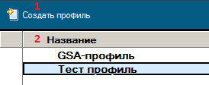

Рисунок 86. Таблица представлений БД Портал / Иерархические профили

Таблица 20. Перечень элементов таблицы представлений БД Портал / Иерархические профили

|  |  |  |
| --- | --- | --- |
|  | **Наименование** | **Тип элемента** |
|  | Создать профиль | Кнопка |
|  | Название | Колонка таблицы |

БД Портал

Иерархические профили

Персональные профили (только «ПЕРСОНАЛЬНЫЙ ПРОФИЛЬ»)

БД Каталог

Папки

1. **БД Каталог: Папки**
   1. **Форма Папки**



Рисунок 87. Кнопки формы Папки, режим чтения



Рисунок 88. Кнопки формы Папки, режим редактирования

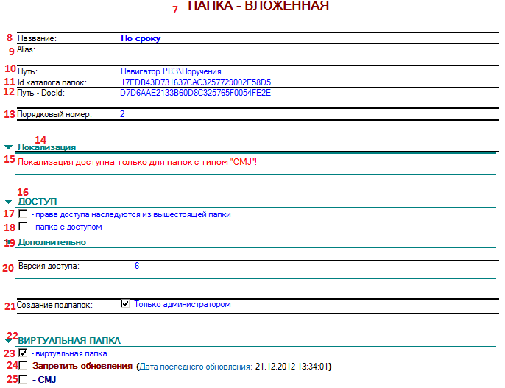

Рисунок 89. Форма Папки

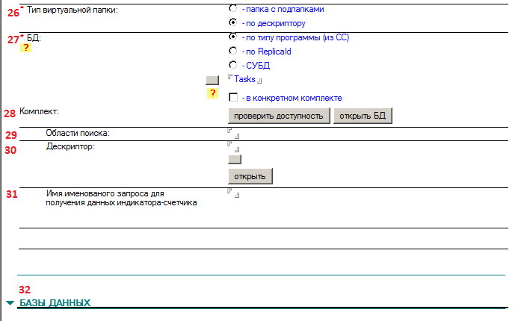

Рисунок 90. Форма Папки, продолжение

Таблица 21. Перечень элементов формы Иерархического профиля

|  |  |  |
| --- | --- | --- |
|  | **Наименование** | **Тип элемента** |
|  | Выйти | Кнопка |
|  | Редактировать | Кнопка |
|  | Создать папку | Кнопка |
|  | Открыть | Кнопка |
|  | Выйти | Кнопка |
|  | Сохранить | Кнопка |
|  | Папка – основная / Папка - вложенная |  |
|  | Название | Поле |
|  | Alias | Поле |
|  | Путь | Поле |
|  | Id каталога папок | Поле |
|  | Путь - Docld | Поле |
|  | Порядковый номер | Поле |
|  | Локализация | Категория |
|  | Локализация доступна только для папок с типом «CMJ»! |  |
|  | Доступ | Категория |
|  | Права доступа наследуются из вышестоящей папки | Поле |
|  | Папка с доступом | Поле |
|  | Дополнительно | Категория |
|  | Версия доступа | Поле |
|  | Создание папок | Поле |
|  | Виртуальная папка | Категория |
|  | Виртуальная папка | Поле |
|  | Запретить обновления | Поле |
|  | CMJ | Поле |
|  | Тип виртуальной папки | Поле |
|  | БД | Поле |
|  | Комплект | Поле |
|  | Области поиска | Поле |
|  | Дескриптор | Поле |
|  | Имя именованного запроса для получения данных индикатора-счетчика | Поле |
|  | База данных | Категория |

* 1. **Таблица представлений БД Каталог (Папки)**

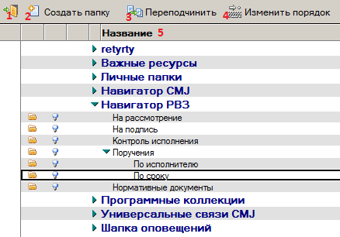

Рисунок 91. Таблица представлений БД Каталог \ Папки

Таблица 22. Перечень элементов таблицы представлений БД Каталог \ Папки

|  |  |  |
| --- | --- | --- |
|  | **Наименование** | **Тип элемента** |
|  | Выйти | Кнопка |
|  | Создать папку | Кнопка |
|  | Переподчинить | Кнопка |
|  | Изменить порядок | Кнопка |
|  | Название | Колонка таблицы |